**三维工业测量软件**

**软**

**件**

**使**

**用**

**说**

**明**

**书**

**Version 1.0**

# 

# 目 录

1 概述 1

1.1 系统简介 1

1.2 系统运行环境 1

1.3 版权说明 1

2 软件安装与配置 3

2.1 客户端的安装与配置 3

3 软件功能介绍与使用说明 6

3.1 菜单栏 6

3.1.1 文件 6

3.1.2 控制图标 10

3.1.3 渲染调整 11

3.1.4 窗口 13

3.1.5 预置 15

3.1.6 构造 23

3.1.7 识别 23

3.1.8 点云操作 23

3.1.9 主题 25

3.1.10 设置保存路径 25

3.2 中央渲染窗口 26

3.3 元素列表 26

3.4 操作日志 27

3.5 元素信息表 28

3.6 文件管理器 29

3.7 构造来源表 30

3.8 工具栏 30

3.8.1 构造与识别 30

3.8.2 调整视角 34

3.8.3 坐标系 36

3.8.4 打开文件 38

3.9 自动化流程 40

3.9.1 手动测量 40

3.9.2 自动化测量 42

3.10 快捷键 44

4 相关说明 45

4.1 开发环境 45

4.2 测试环境 45

# 1 概述

## 1.1 系统简介

本项目是一款基于 Qt 开发的三维点云处理与分析软件，集成 PCL 和 VTK 两大开源库，提供高效、直观的操作界面，支持点云数据的管理、可视化、配准与对比、相应的自动化功能,减少人工干预提升三维点云的处理效率

## 1.2 系统运行环境

该系统的运行需要以下软硬件环境：

|  |  |
| --- | --- |
| **操作系统** | Windows 2000/XP/7 |
| **最低配置** | CPU：1.8GHZ  内存：512M  硬盘：40G |

## 1.3 版权说明

（1）、授权

三维工业测量软件授权您在非盈利的前提下安装使用本软件，并保留随时向您收回授权的权力。

（2）、限制

禁止将本软件之拷贝以盈利为目的传播于他人。您不得对本软件进行反向工程(Reverse engineer)、反向编译(Decompile)或反汇编(Disassemble)。您可以复制本软件的部分内容，但请注明出处。您必须遵守所有『软件』产品使用之相关法律。此限制如与法律法规冲突，则以法律法规为准。

（3）终止

若您未能遵守本『版权声明』之条款或条件，则『南京邮电大学』得在不妨碍其他权力之情况下，终止本『版权声明』。届时您必须销毁本软件之所有拷贝。

（4）、著作权。

凡与本软件及其拷贝有关之所有权与著作权均属『南京邮电大学』所有。凡与因透过本软件而存取之资料内容之所有权以及知识产权，均属各该资料之所有权人，并受相关著作权法或其他知识产权法律与条约之保护。本『许可协议』并不授权您就该等资料之内容享有使用之权力。

（5）、不为瑕疵担保。

您因使用本软件所造成之任何损失和风险将由您独自承担。在相关法律所允许之最大范围内，『南京邮电大学』及其供应商不承担任何瑕疵担保责任与条件，不论其为明示或默示者，其中包括（但不限于）适合某特定用途以及不侵害他人权益之默示担保责任。

（6）、就衍生性损害不负赔赏责任。

在相关法律所允许之最大范围内，『南京邮电大学』对于您因使用或不能使用本软件而遭受之特别、衍生性、直接或间接损害（包括，但不限于营业利益之损失、营业中断、数据丢失或其他有形或无形损失）不负任何损害赔赏责任。此项规定不因您事先告知『南京邮电大学』或其供应商，该损害发生之可能性而有所不同。在任何情况下，『南京邮电大学』或其授权方的责任将绝不超过软件的购买价。如您安装了本软件则表示您接受上述免责条款和限制声明。

（7）、其他规定。

本『许可协议』适合中国（包括香港、澳门、台湾）法律。若您就本『版权声明』有任何疑问，请接洽『南京邮电大学』。

# 2 软件安装与配置

## 2.1 客户端的安装与配置

1. **客户端软件安装**

解压压缩包，如图2.1-1所示。

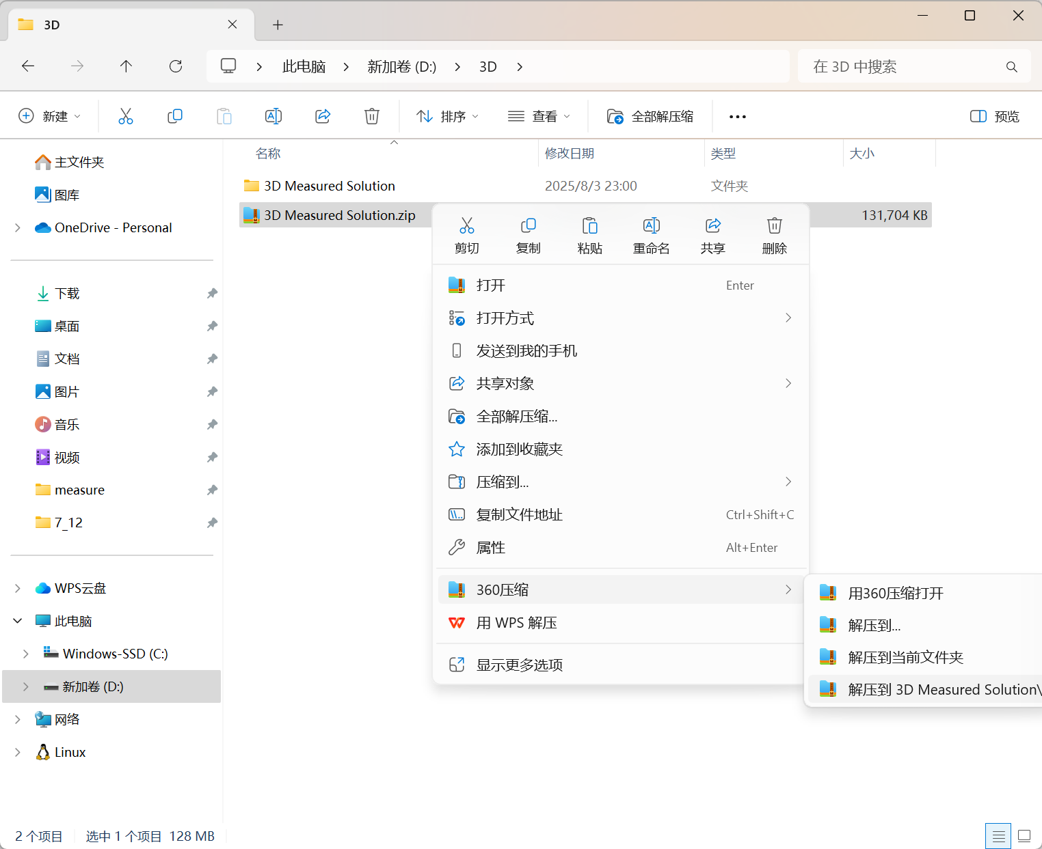

图2.1-1：解压压缩包

点进刚才解压缩的文件夹。如图2.1-2所示。

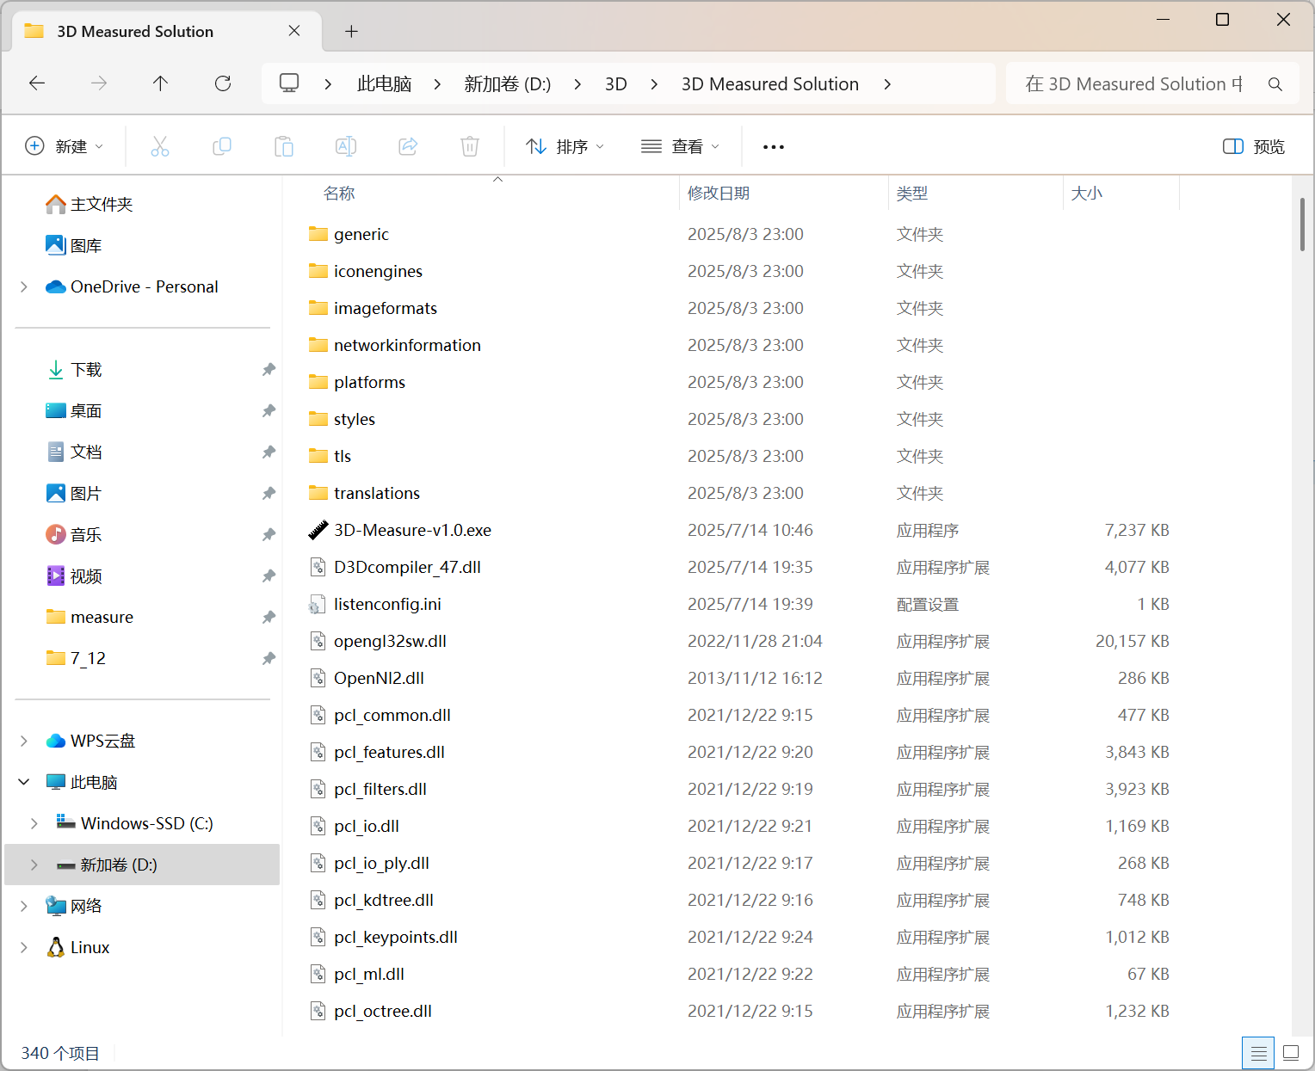

图2.1-2：打开文件夹

双击3D-Measure-v1.0.exe即可启动软件 如图2.1-3所示。

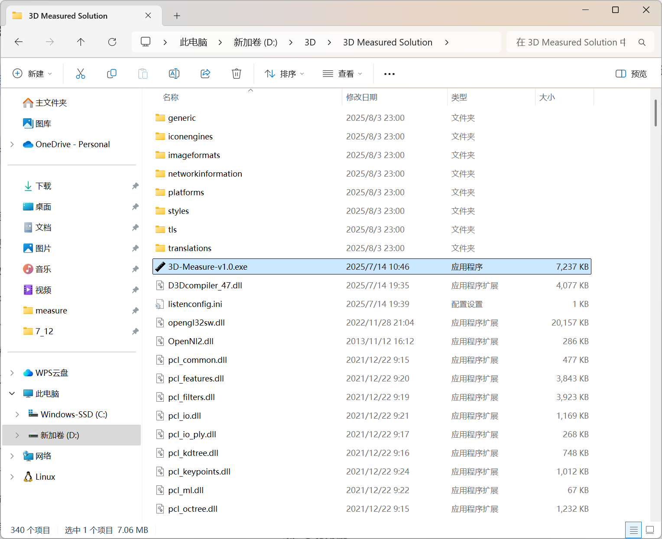

图2.1-3：双击3D-Measure-v1.0.exe

双击完成则可启动软件，进入启动界面。如图2.1-5所示。



图2.1-5：启动界面

# 3 软件功能介绍与使用说明

计算机视觉和三维建模技术迅速发展，使得点云数据在学术研究、工业制造和建筑工程等领域变得非常重要。然而，当前的点云处理软件通常功能有限、界面复杂且昂贵，无法满足多样化的需求。针对上述问题，我们开发了一款基于Qt环境的三维点云处理与分析软件。它结合了PCL和VTK的功能，提供了高效的算法和直观的界面。通过模块化设计和优化算法，我们旨在改善现有工具在用户体验和技术性能方面的不足。本项目旨在为学术研究、工业检测和3D建模等领域提供高效、通用且易于使用的三维点云处理平台，推动数字化转型并满足复杂场景的数据处理需求。

## 3.1 菜单栏

主要包含软件的各种操作，包括文件管理，点云操作，更改界面格式，设置默认保存路径等。

### 3.1.1 文件操作

文件操作主要用来管理软件与外部数据的联系。

**1.打开文件**

单击打开文件，可以选择点云文件(.ply .pcd)和项目工程文件(.qins)读入，如图3.1.1-1所示。

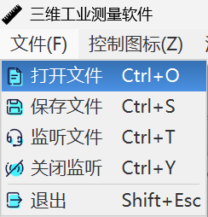

图3.1.1-1：打开文件

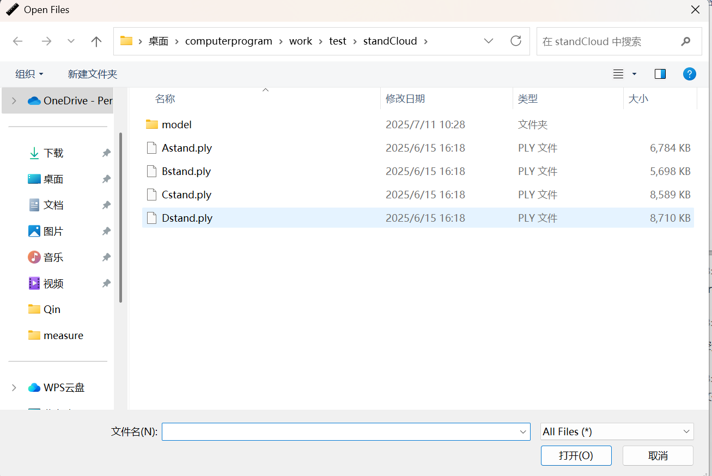

图3.1.1-2：点云文件

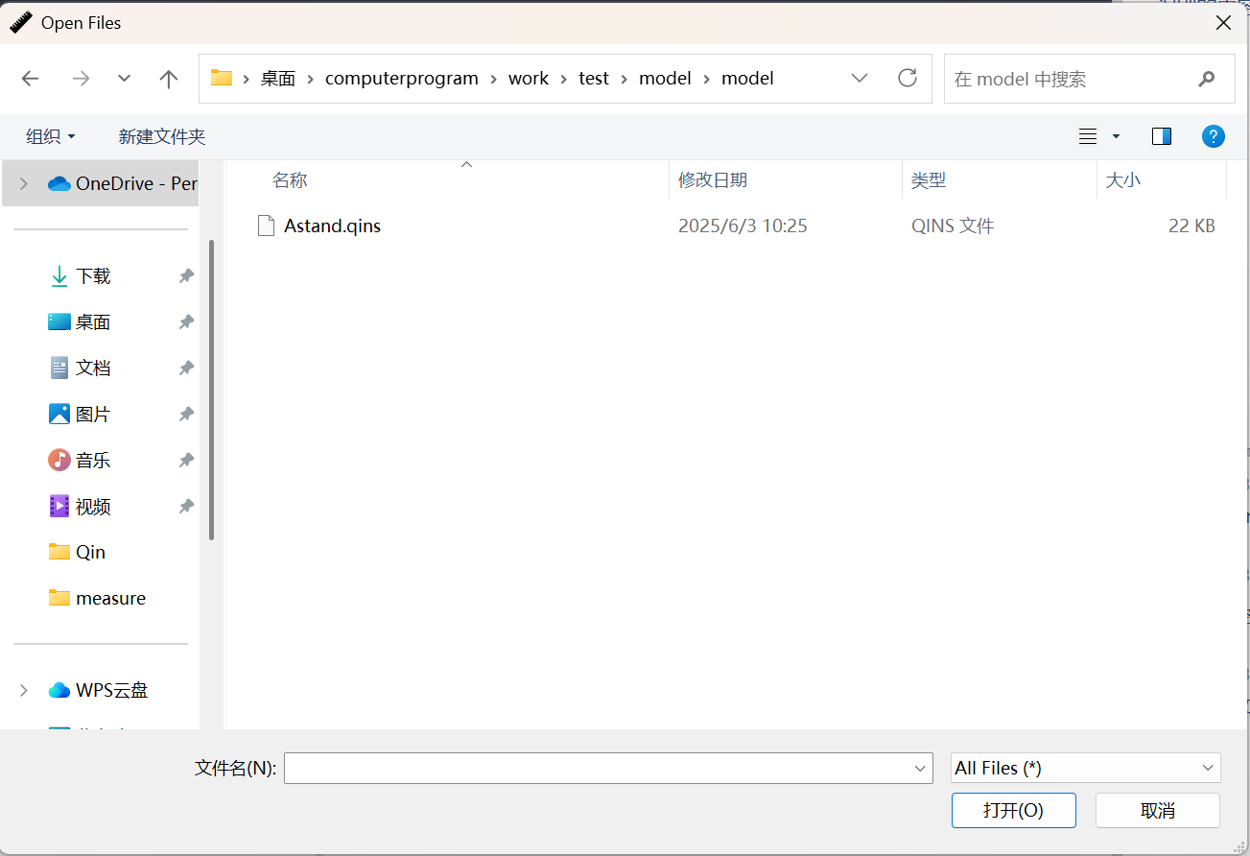

图3.1.1-3：项目工程文件

**2.保存文件**

软件将读取元素列表的信息，自动转化为项目工程文件(.qins)。如图3.1.1-4所示。

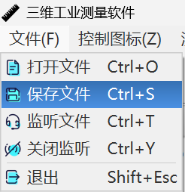

图3.1.1-4：保存文件

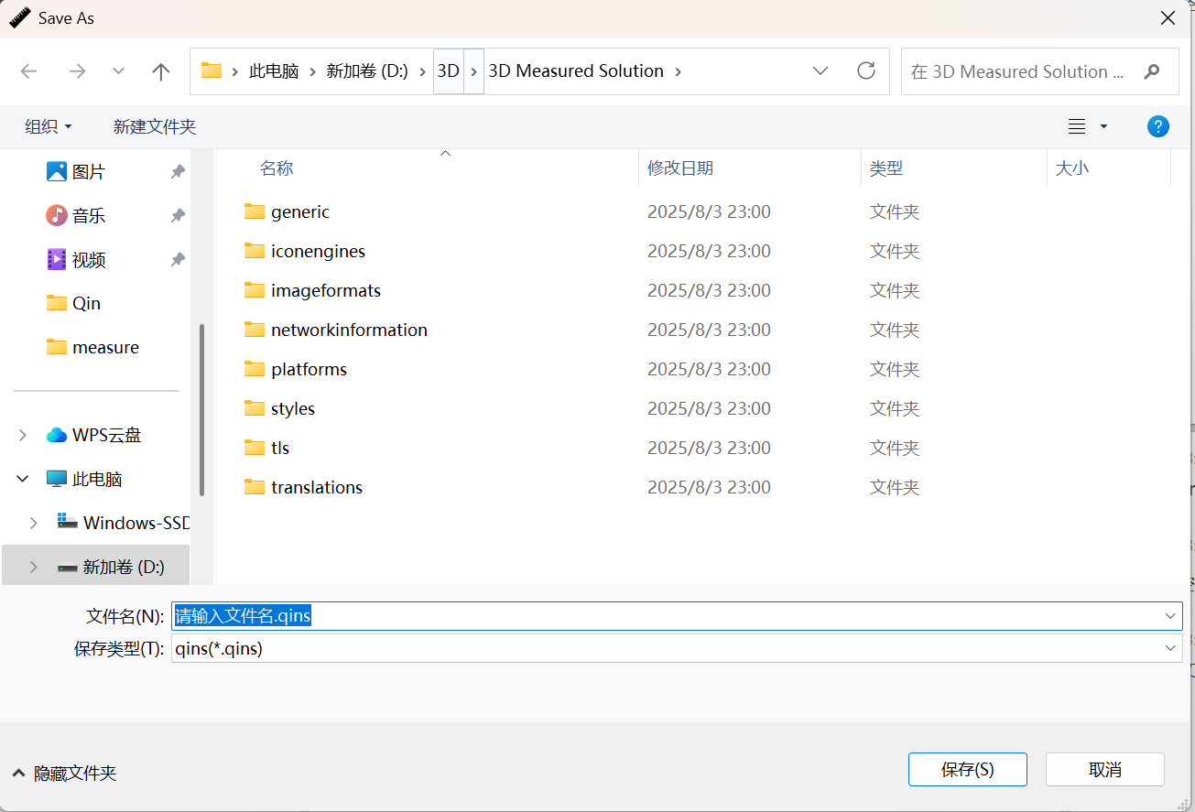

图3.1.1-5：保存为项目工程文件文件

**3.监听文件**

点击监听文件，选择监听目录和模型路径，软件将自动读入在该目录下添加的点云文件。在启用自动化功能时，将从模型路径下读取项目工程文件进行自动化对比。如图3.1.1-6所示。

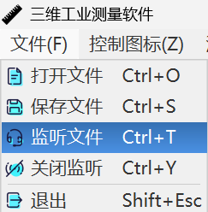

图3.1.1-6：监听文件

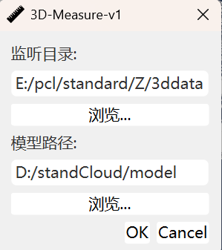

图3.1.1-7：监听目录和模型路径

**4.关闭监听**

如图3.1.1-8所示。

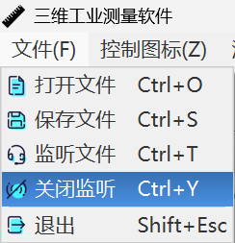

图3.1.1-8：关闭监听

**5.退出**

如图3.1.1-9所示。

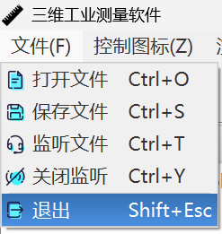

图3.1.1-9：退出

### 3.1.2 控制图标

自定义工具栏展示功能图标，满足个性化需求。

**1.图标添加与删除**

选中的图标将会展示在工具栏中，如图3.1.2-1所示。

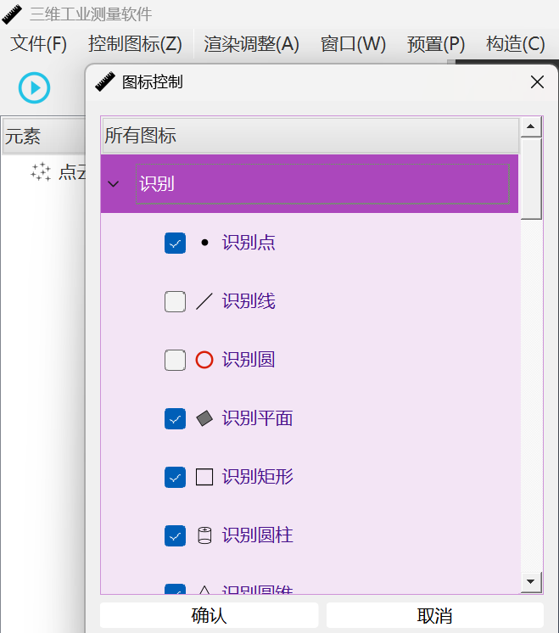

图3.1.2-1：控制图标

### 3.1.3 渲染调整

自定义工具栏展示功能图标，满足个性化需求。

**1.点的大小与线条宽度**

调整中央渲染窗口中点的大小和线条宽度，如图3.1.2-1所示。

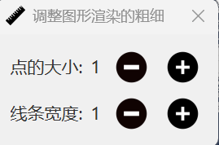

图3.1.3-1：渲染调整

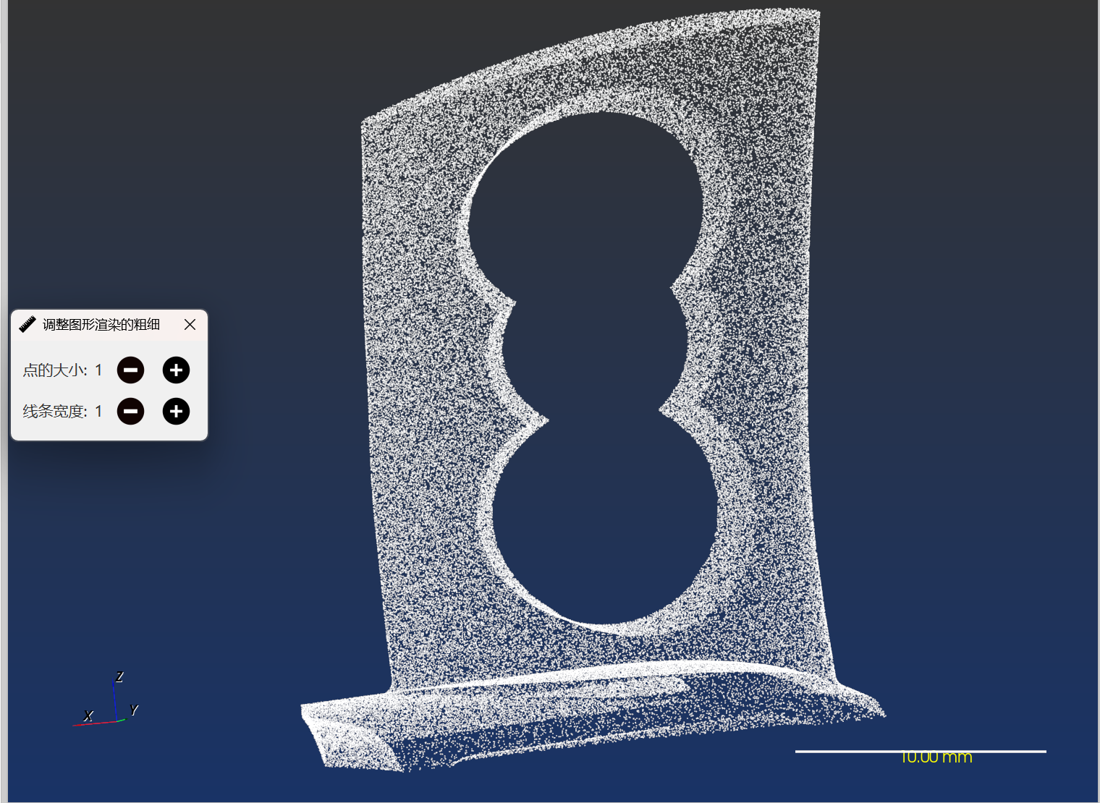

图3.1.3-2：点的大小示例

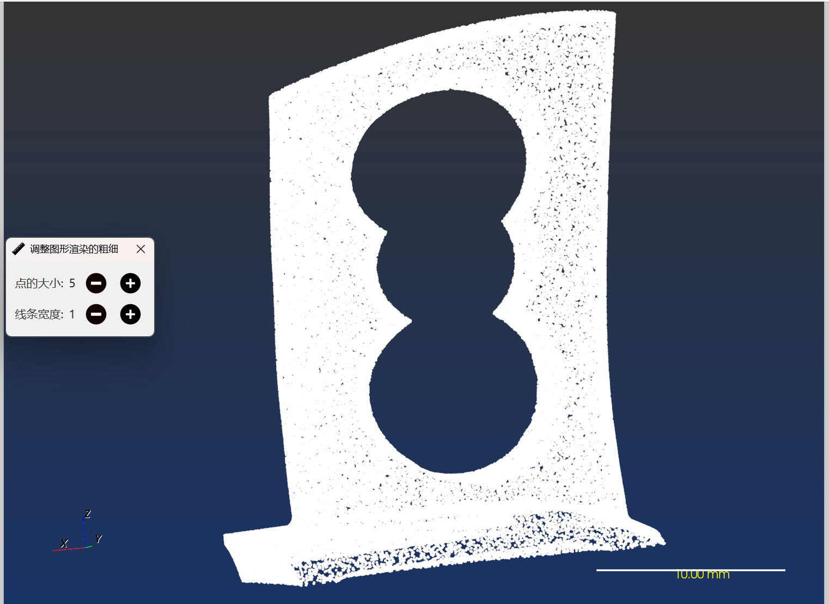

图3.1.3-3：点的大小示例

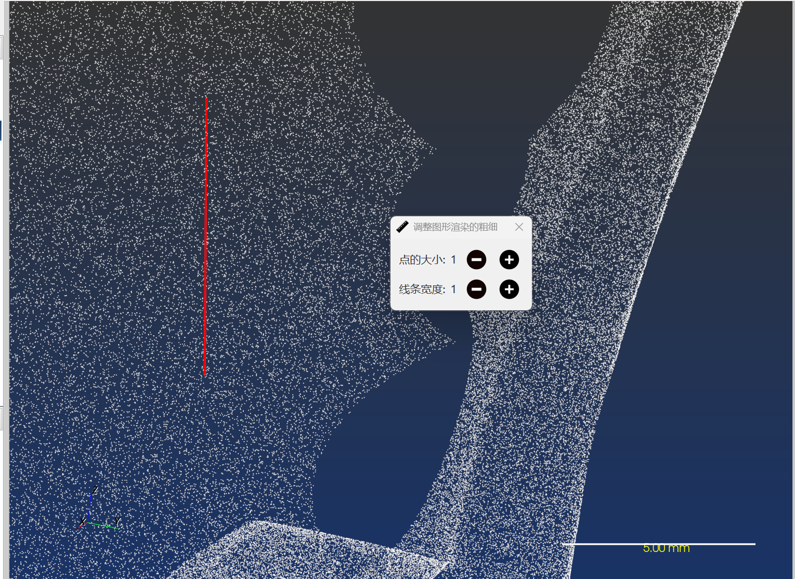

图3.1.3-4：线条宽度示例

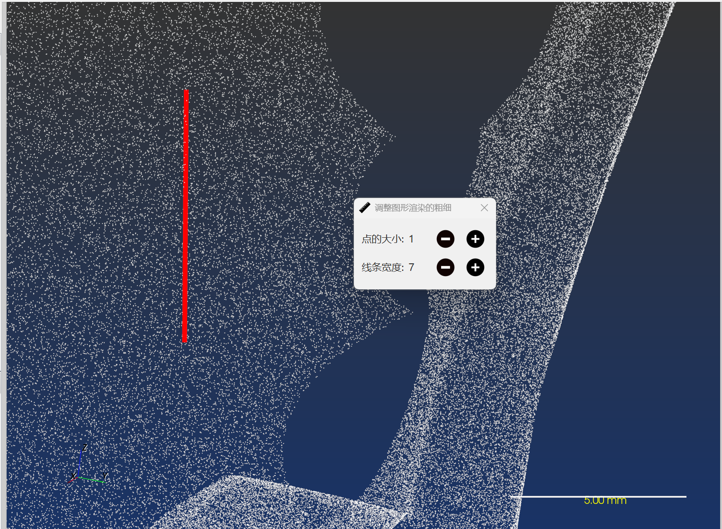

图3.1.3-5：线条宽度示例

### 3.1.4 窗口

可在主窗口和报表窗口之间切换。

**1.主窗口**

如图3.1.4-1所示。

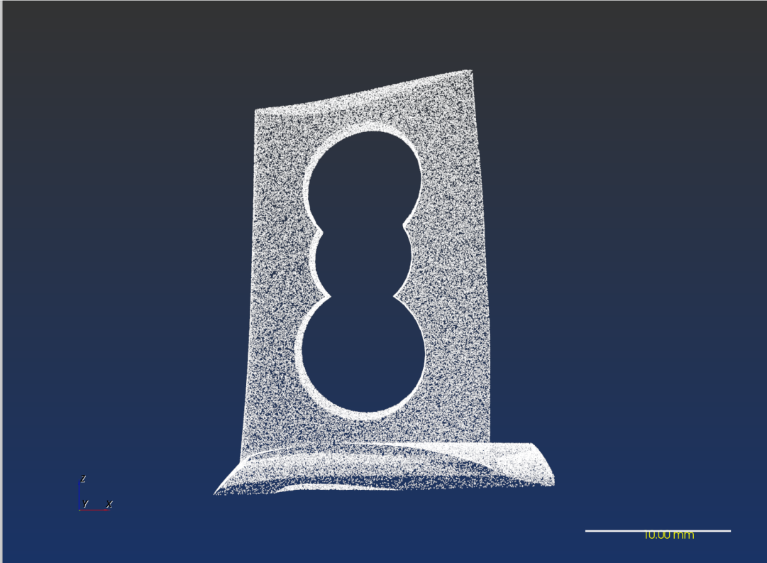

图3.1.4-1：主窗口

**2.报表窗口（仍在开发中）**

如图3.1.4-2所示。

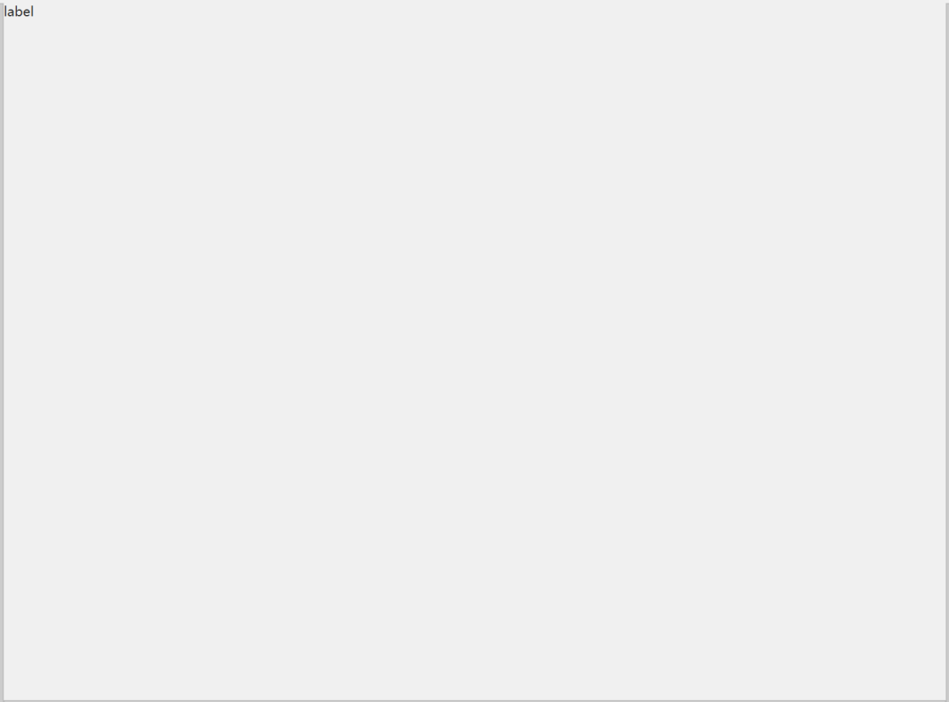

图3.1.4-2：报表窗口

### 3.1.5 预置

向软件中手动添加基本的的几何元素

**1.预置点**

如图3.1.5-1所示。

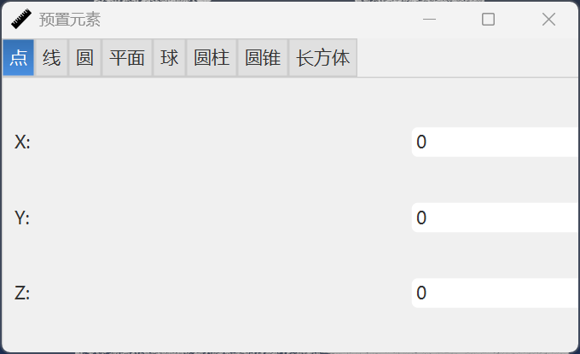

图3.1.5-1：预制点



图3.1.5-2：预制点

**2.预置线**

如图3.1.5-3所示。

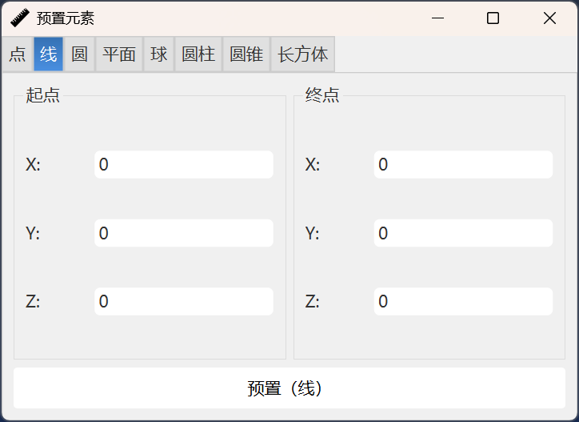

图3.1.5-3：预制线

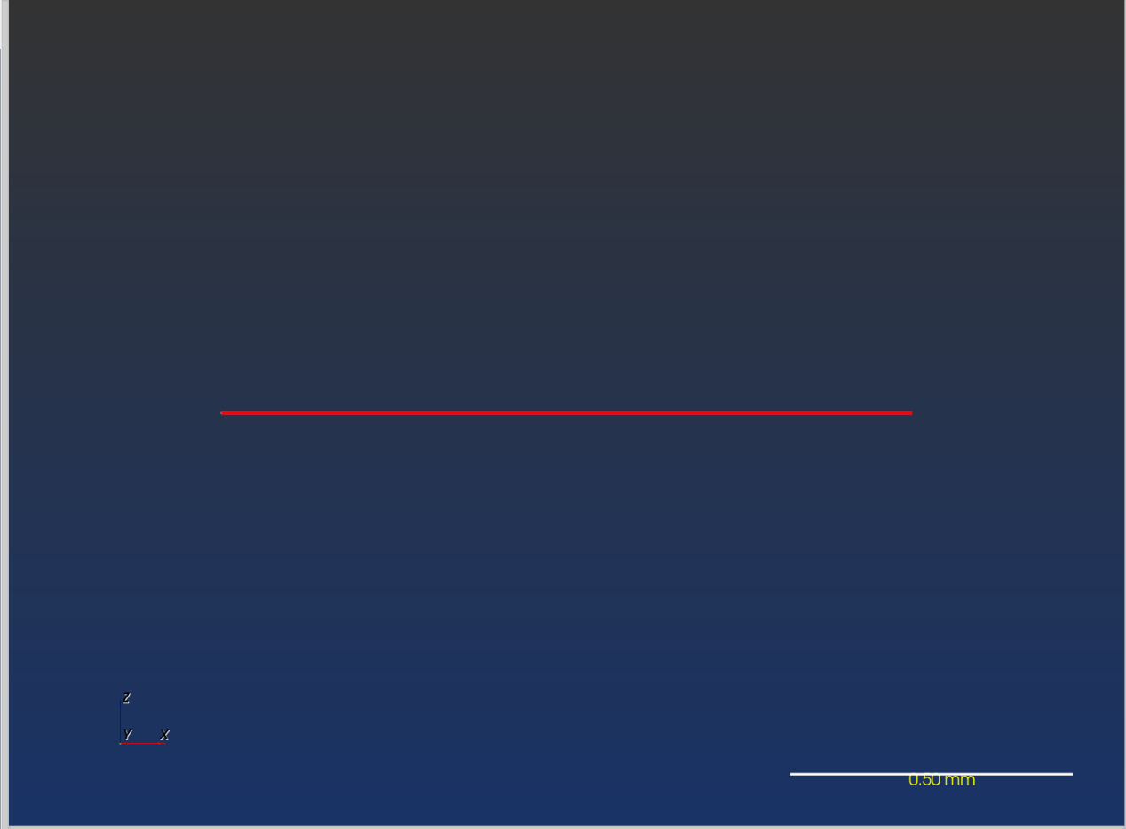

图3.1.5-4：预制线

**3.预置圆**

如图3.1.5-5所示。

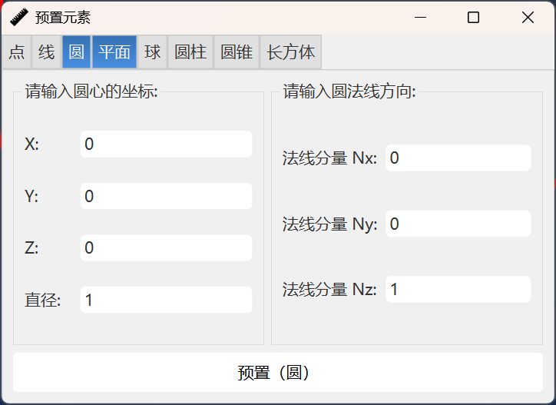

图3.1.5-5：预制园

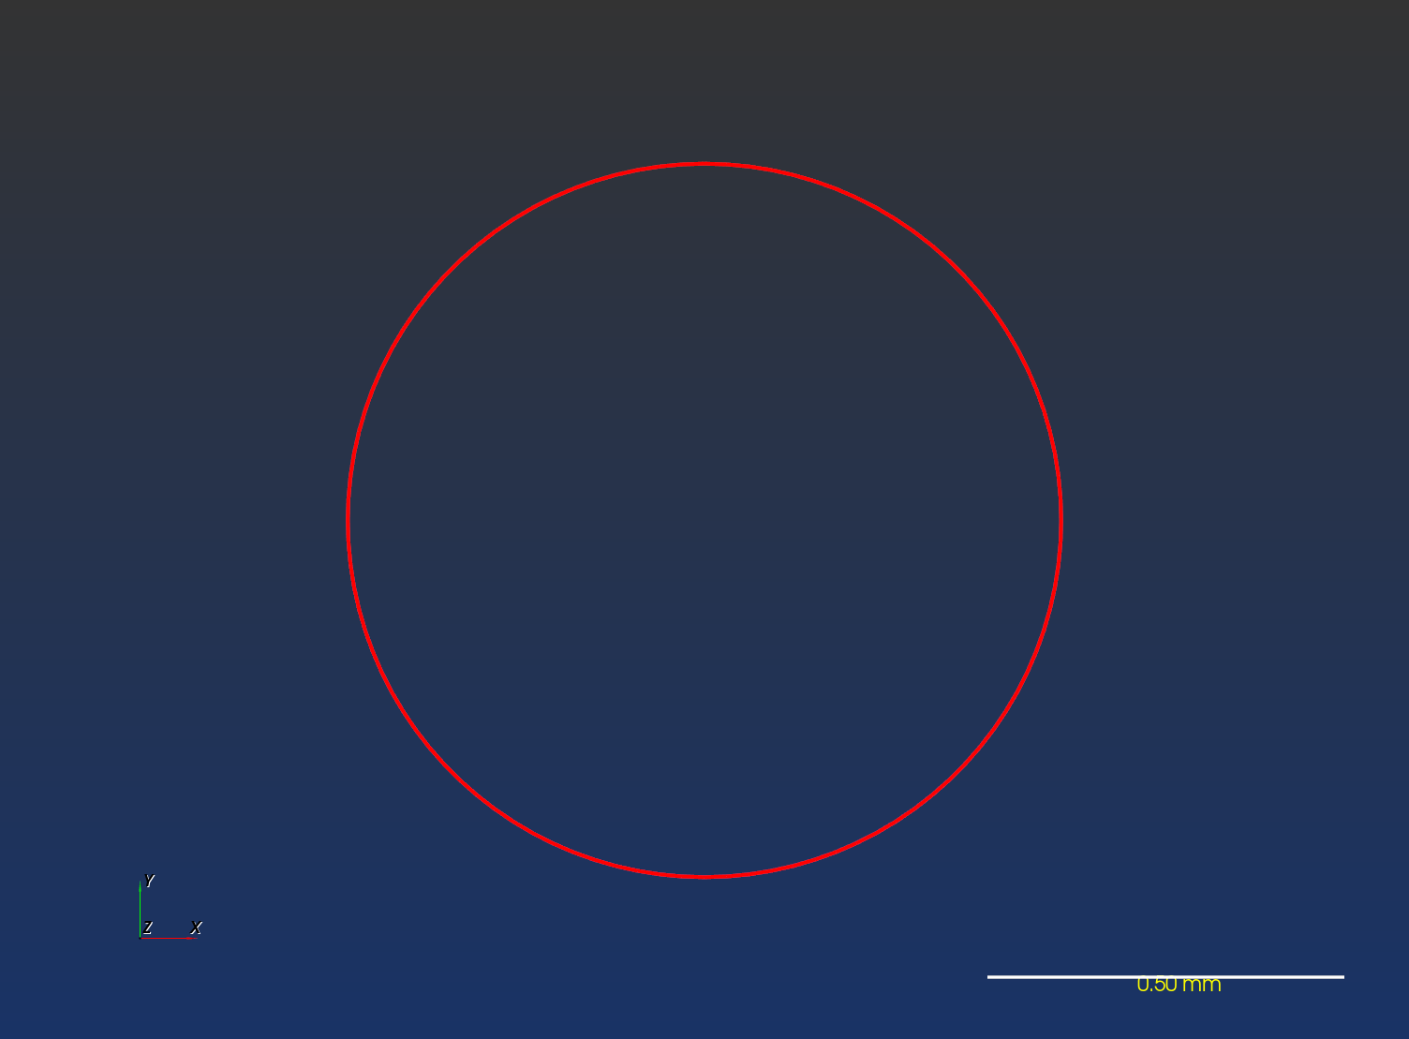

图3.1.5-6：预制园

**4.预置平面**

如图3.1.5-7所示。

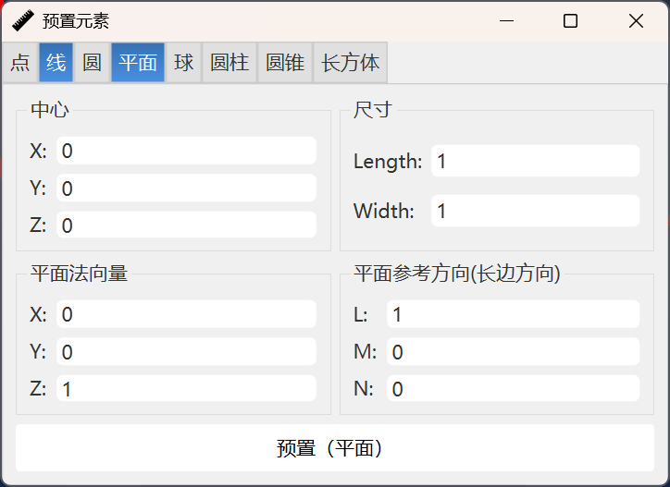

图3.1.5-7：预制平面

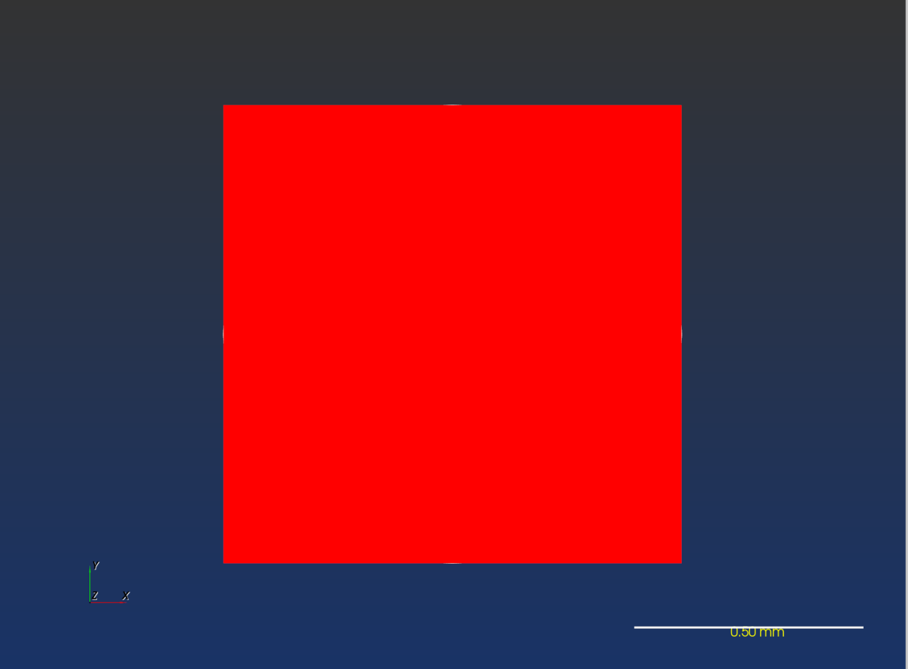

图3.1.5-8：预制平面

**5.预置球**

如图3.1.5-9所示。

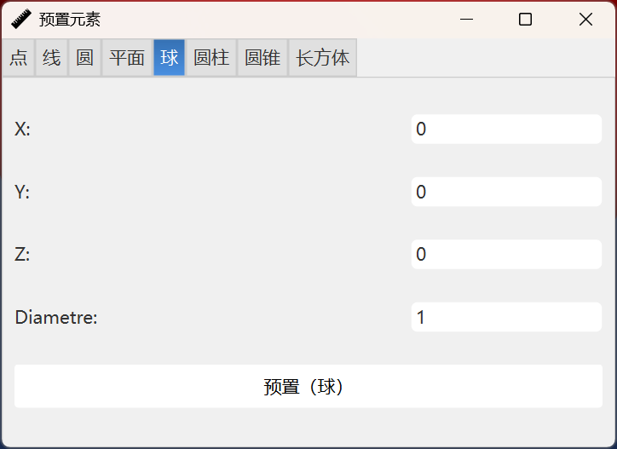

图3.1.5-9：预制球

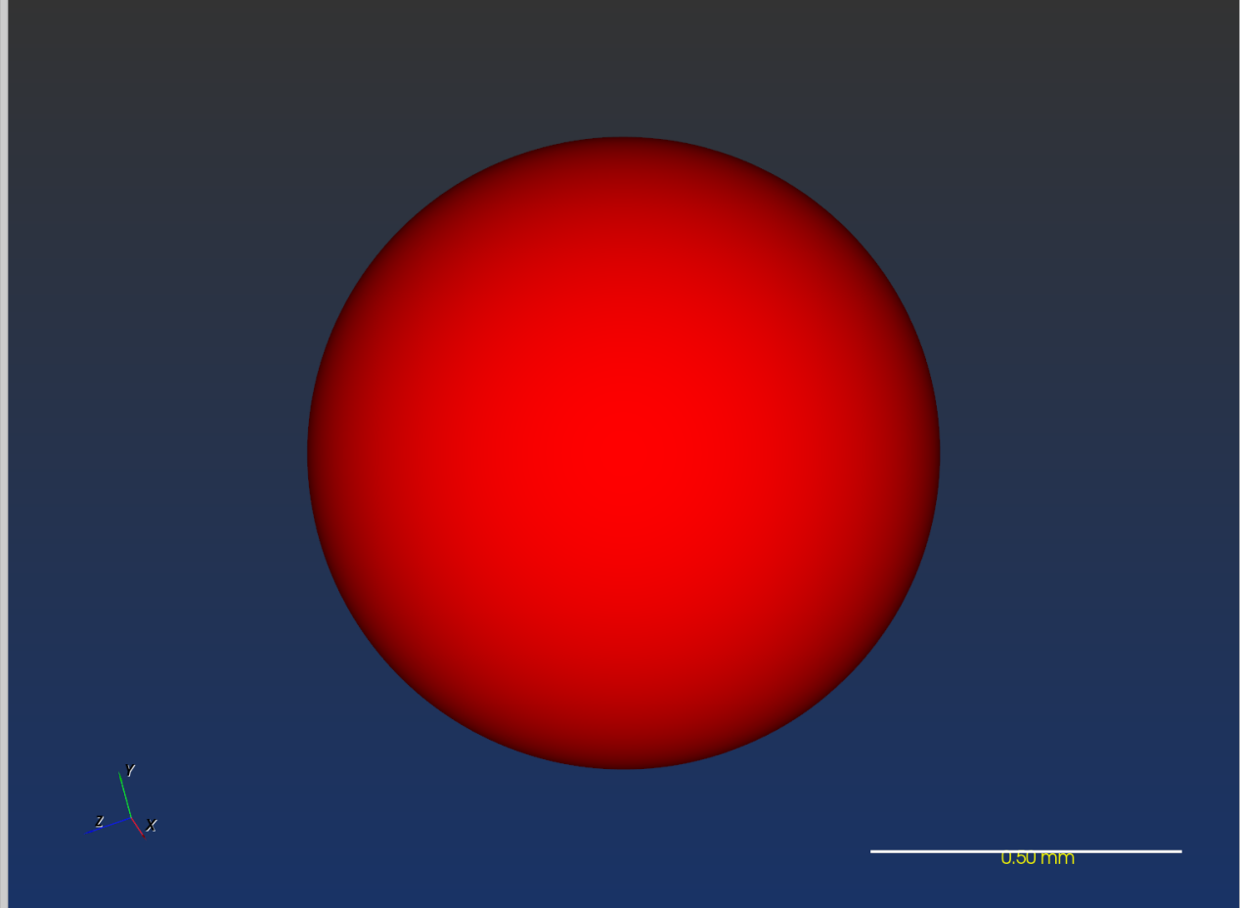

图3.1.5-10：预制球

**6.预置圆柱**

如图3.1.5-11所示。

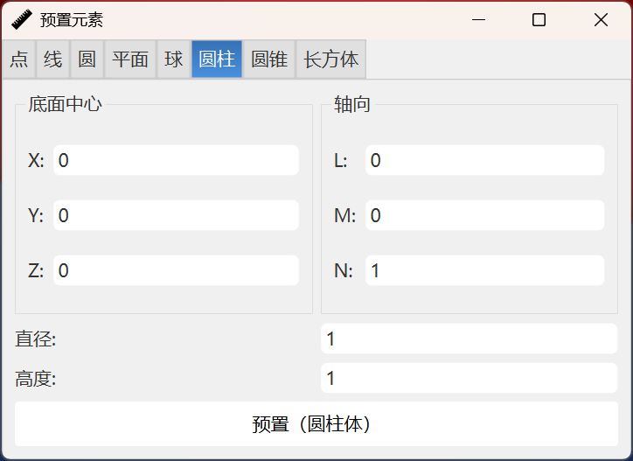

图3.1.5-11：预制圆柱

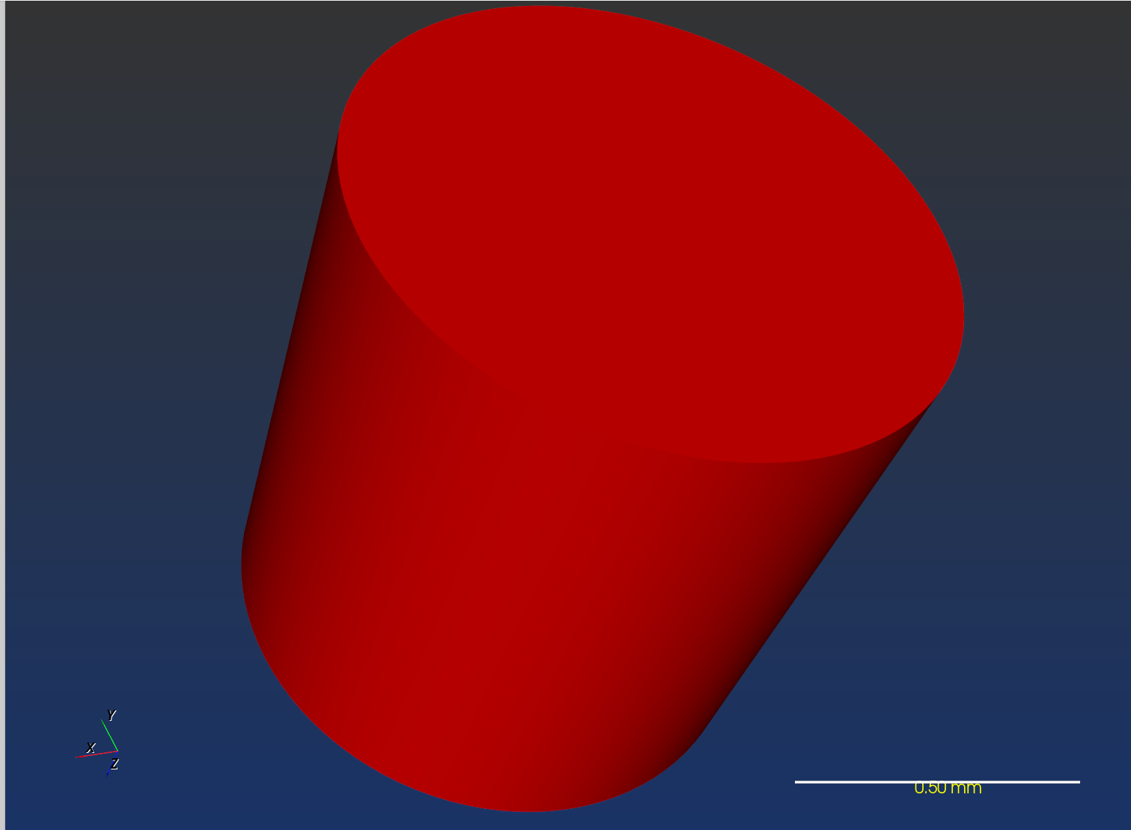

图3.1.5-12：预制圆柱

**7.预置圆锥**

如图3.1.5-1所示。

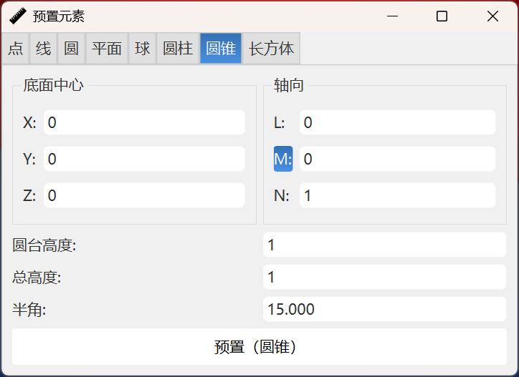

图3.1.5-13：预制圆锥

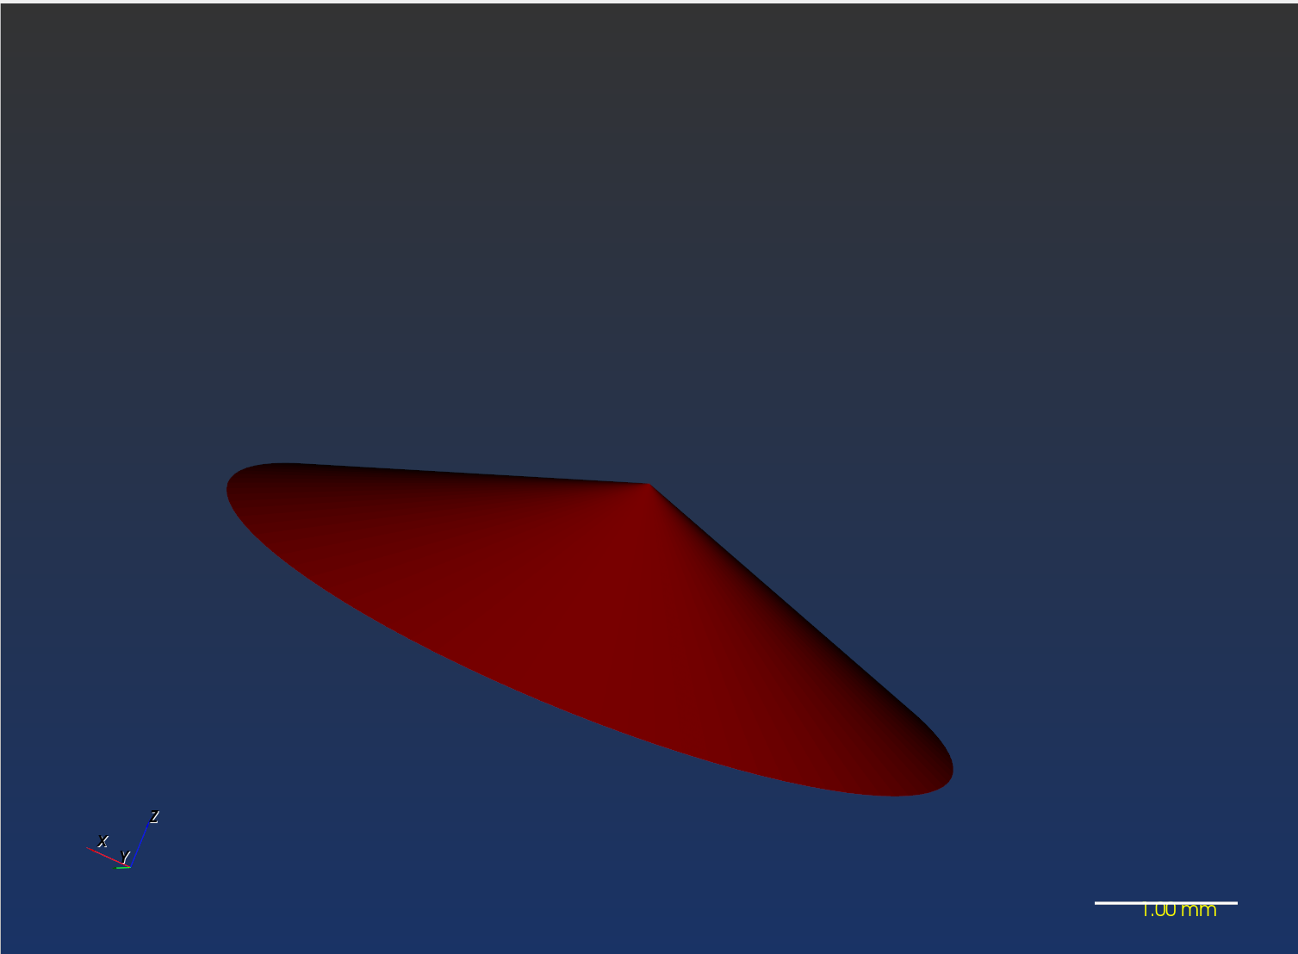

图3.1.5-14：预制圆锥

**8.预置长方体**

如图3.1.5-13所示。

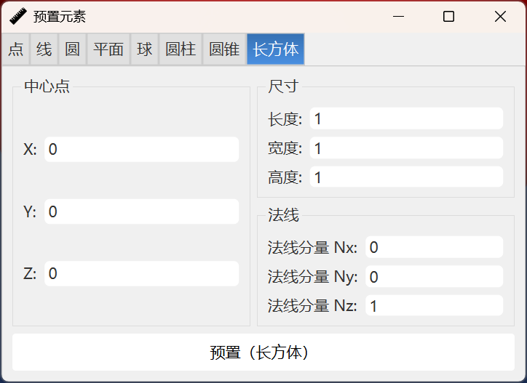

图3.1.5-15：预制长方体

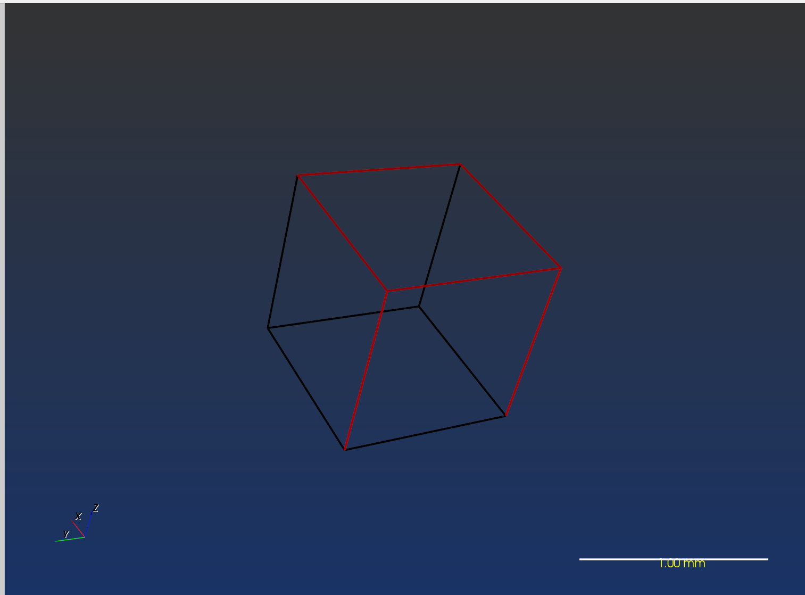

图3.1.5-16：预制长方体

### 3.1.5 构造

见3.8工具栏

### 3.1.6 识别

见3.8工具栏

### 3.1.7点云操作

提供了丰富且强大的函数来操作点云数据

**1.点云对比**

选中列表中两个点云，点击点云对比，即可将两个点云的差异显示在渲染窗口中。如图3.1.7-1所示。

|  |  |
| --- | --- |
|  | |
| 类型 | Global |
| 名称 | 点云4(对比) |
| 是否可视化 | True |
| 是否有法向量 | True |
| 是否有颜色 | True |
| 外包盒三维 | 长:53.1031 宽:39.171 高:60.958 |
| 外包盒中心点 | X:-0.852516 Y:4.64204 Z:138.391 |
| 点的数目 | 472650 |
| 最大误差 | 20.3498 |
| 最小误差 | 0.00243868 |
| 平均误差 | 1.78959 |

图3.1.7-1：点云对比色温图与测量数据（全尺寸）

**2.点云对齐**

选中实测点云和标准点云，如图3.1.7-2 和如图3.1.7-3，点击点云对齐，即可将对齐后的点云显示在渲染窗口中。如图3.1.7-4所示。

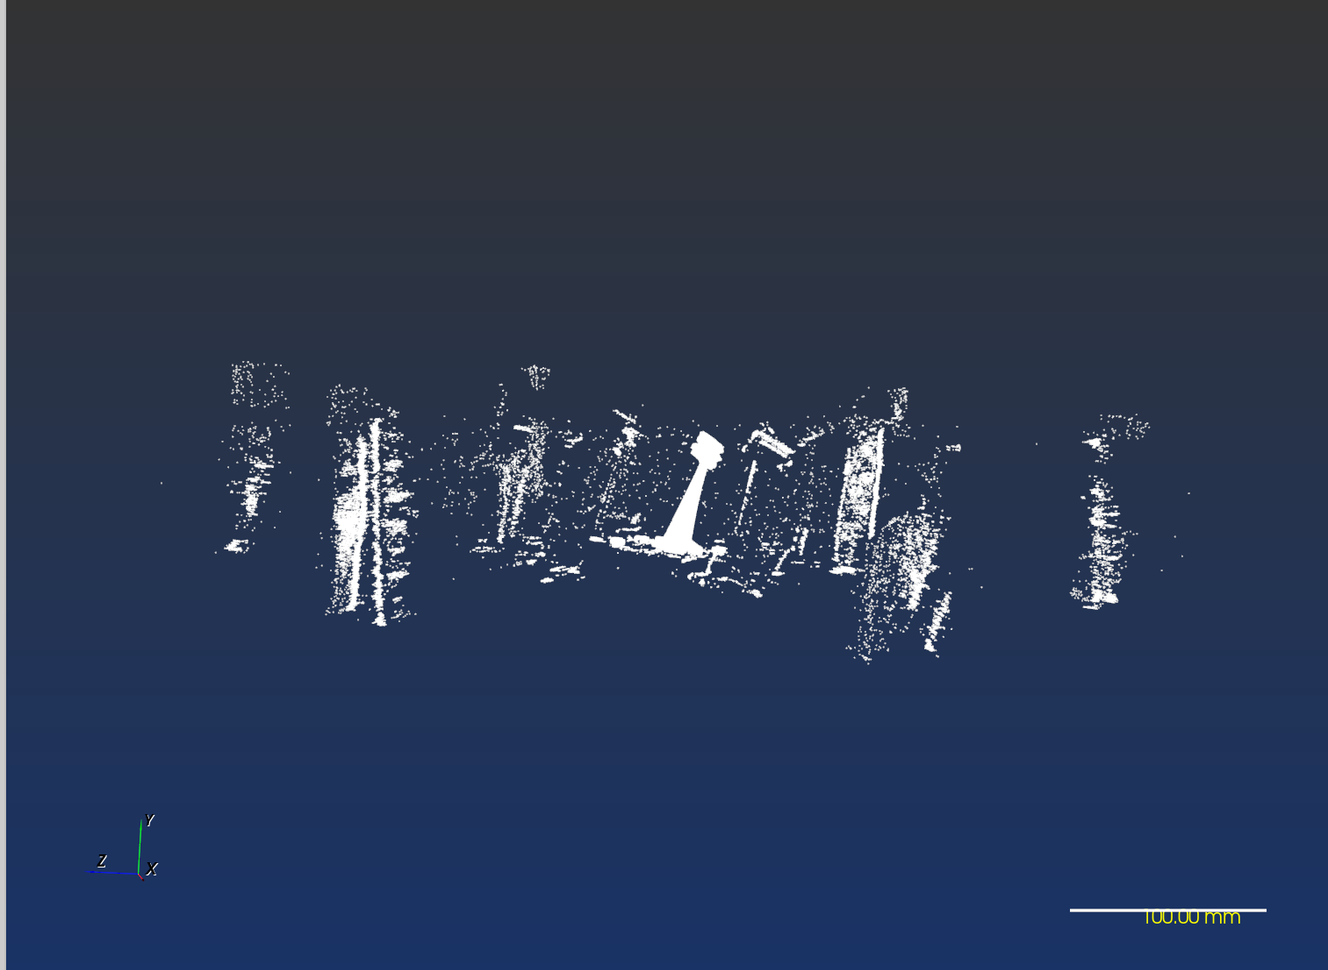

图3.1.7-2：实测点云

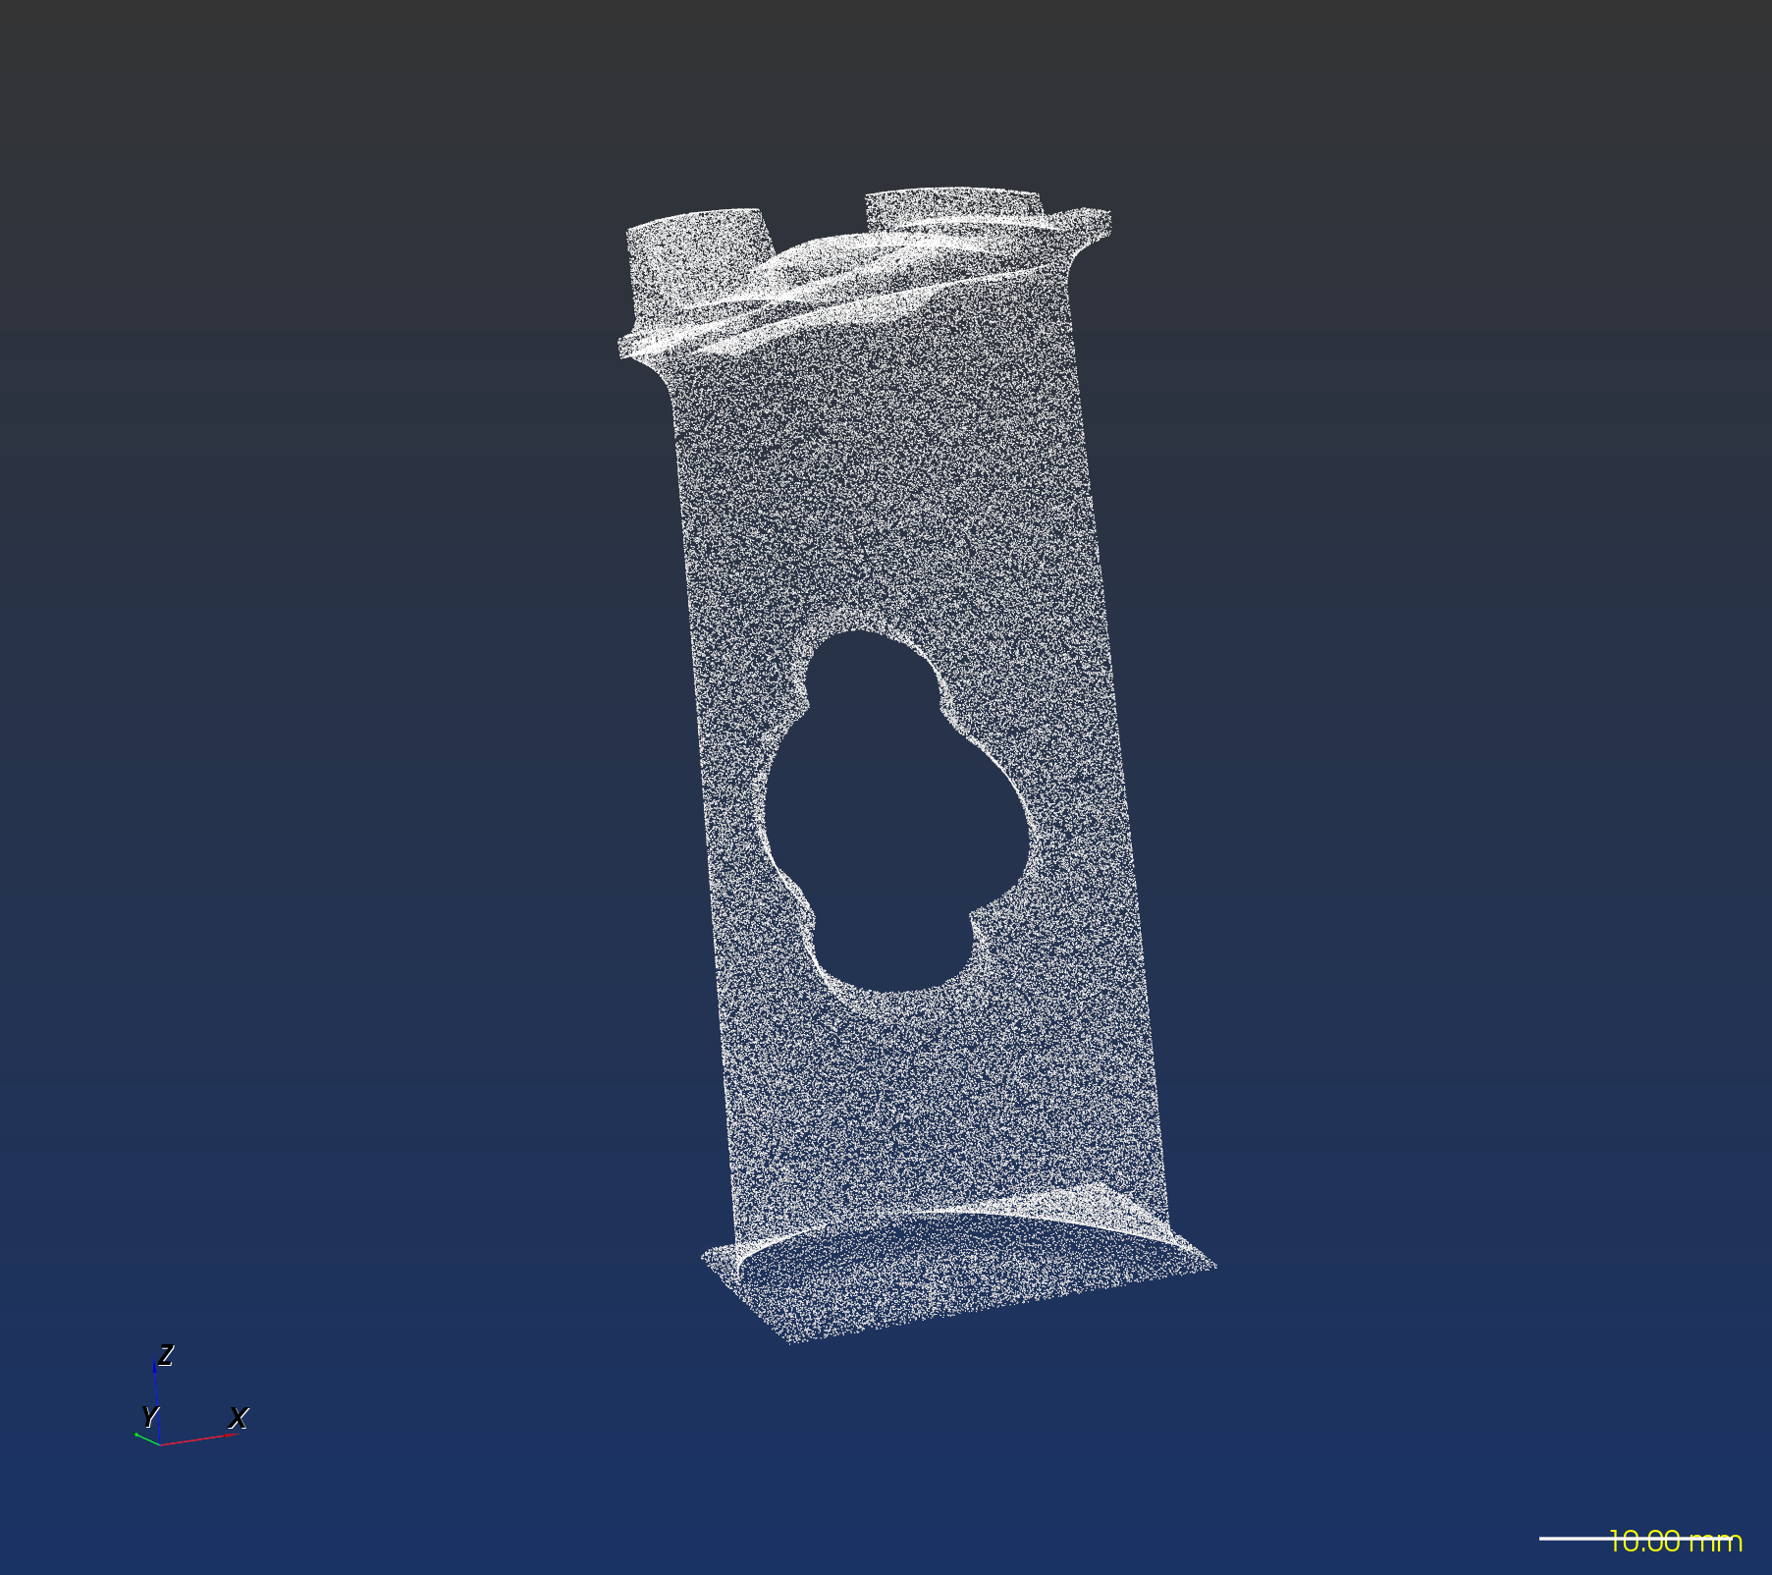

图3.1.7-3：标准点云

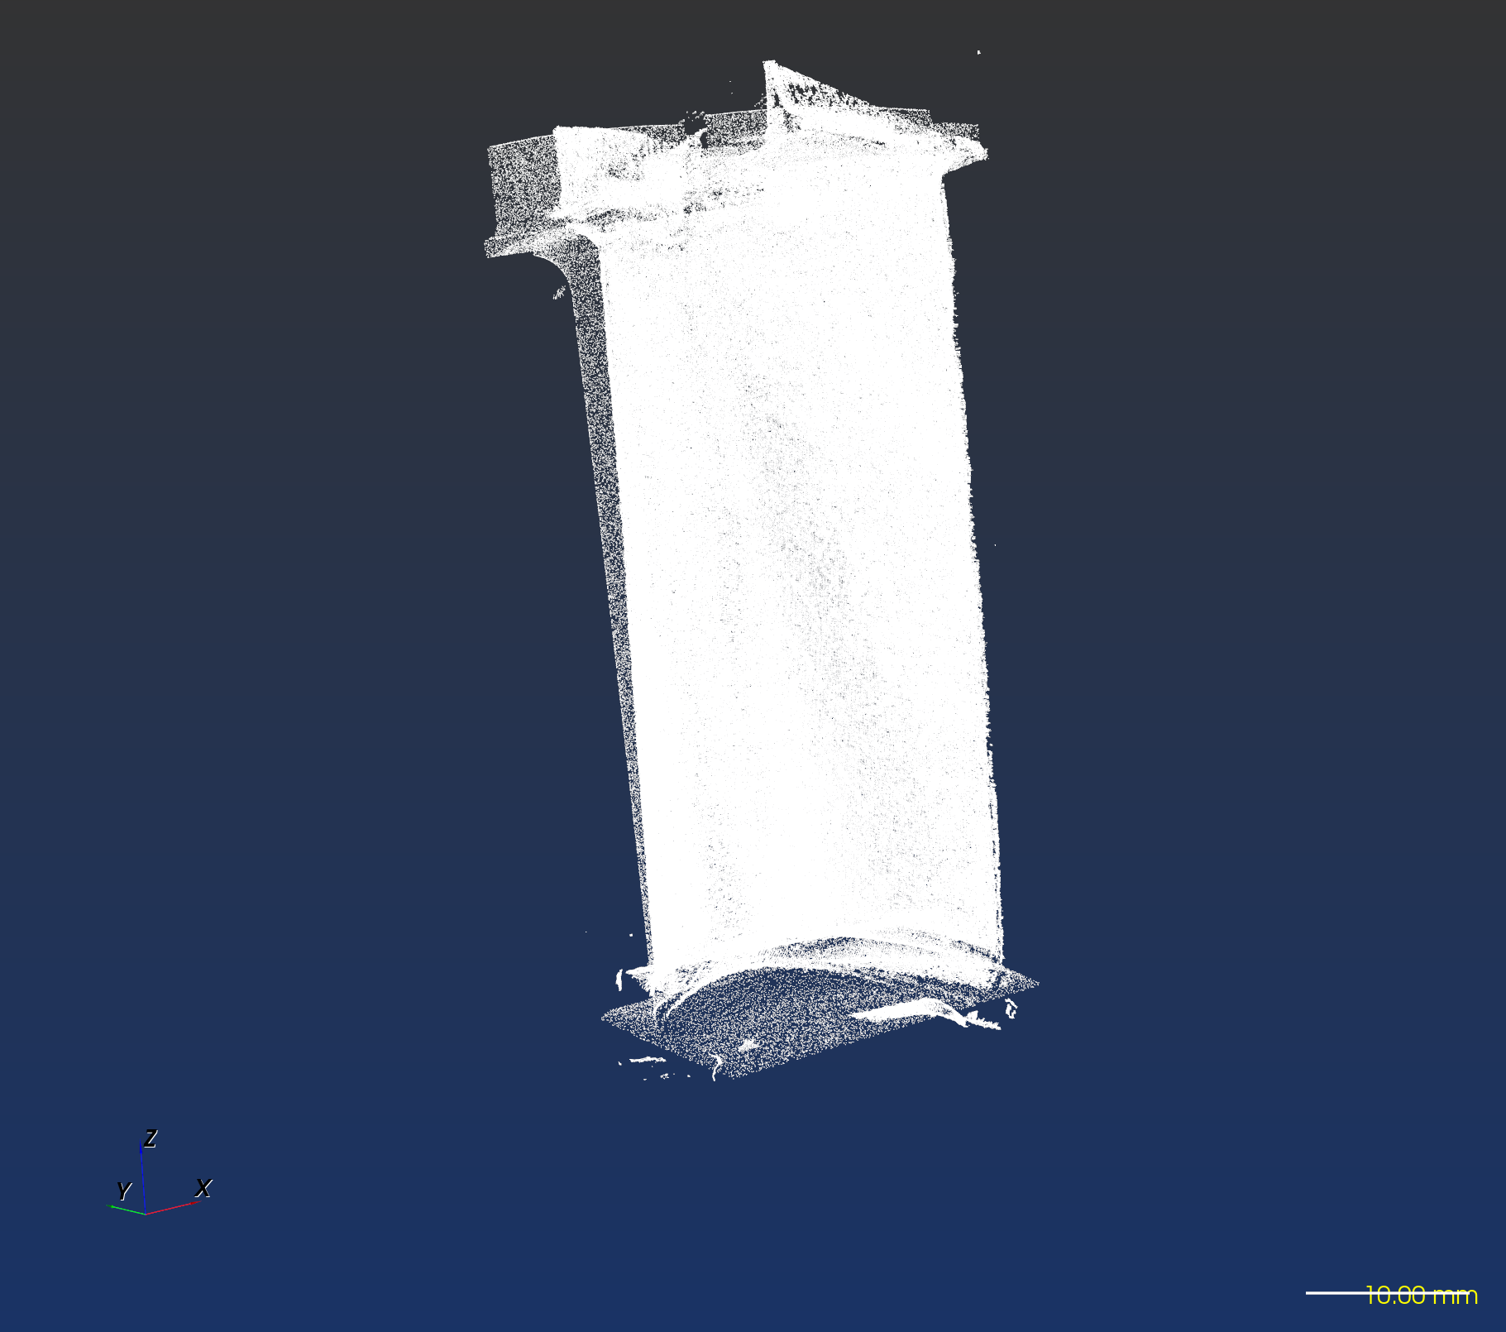

图3.1.7-4：实测与标准点云对齐结果

**注：点云对齐自带滤波功能。**

**3.点云重建**

选中列表中一个点云，点击点云重建，即可将点云转化为曲面。

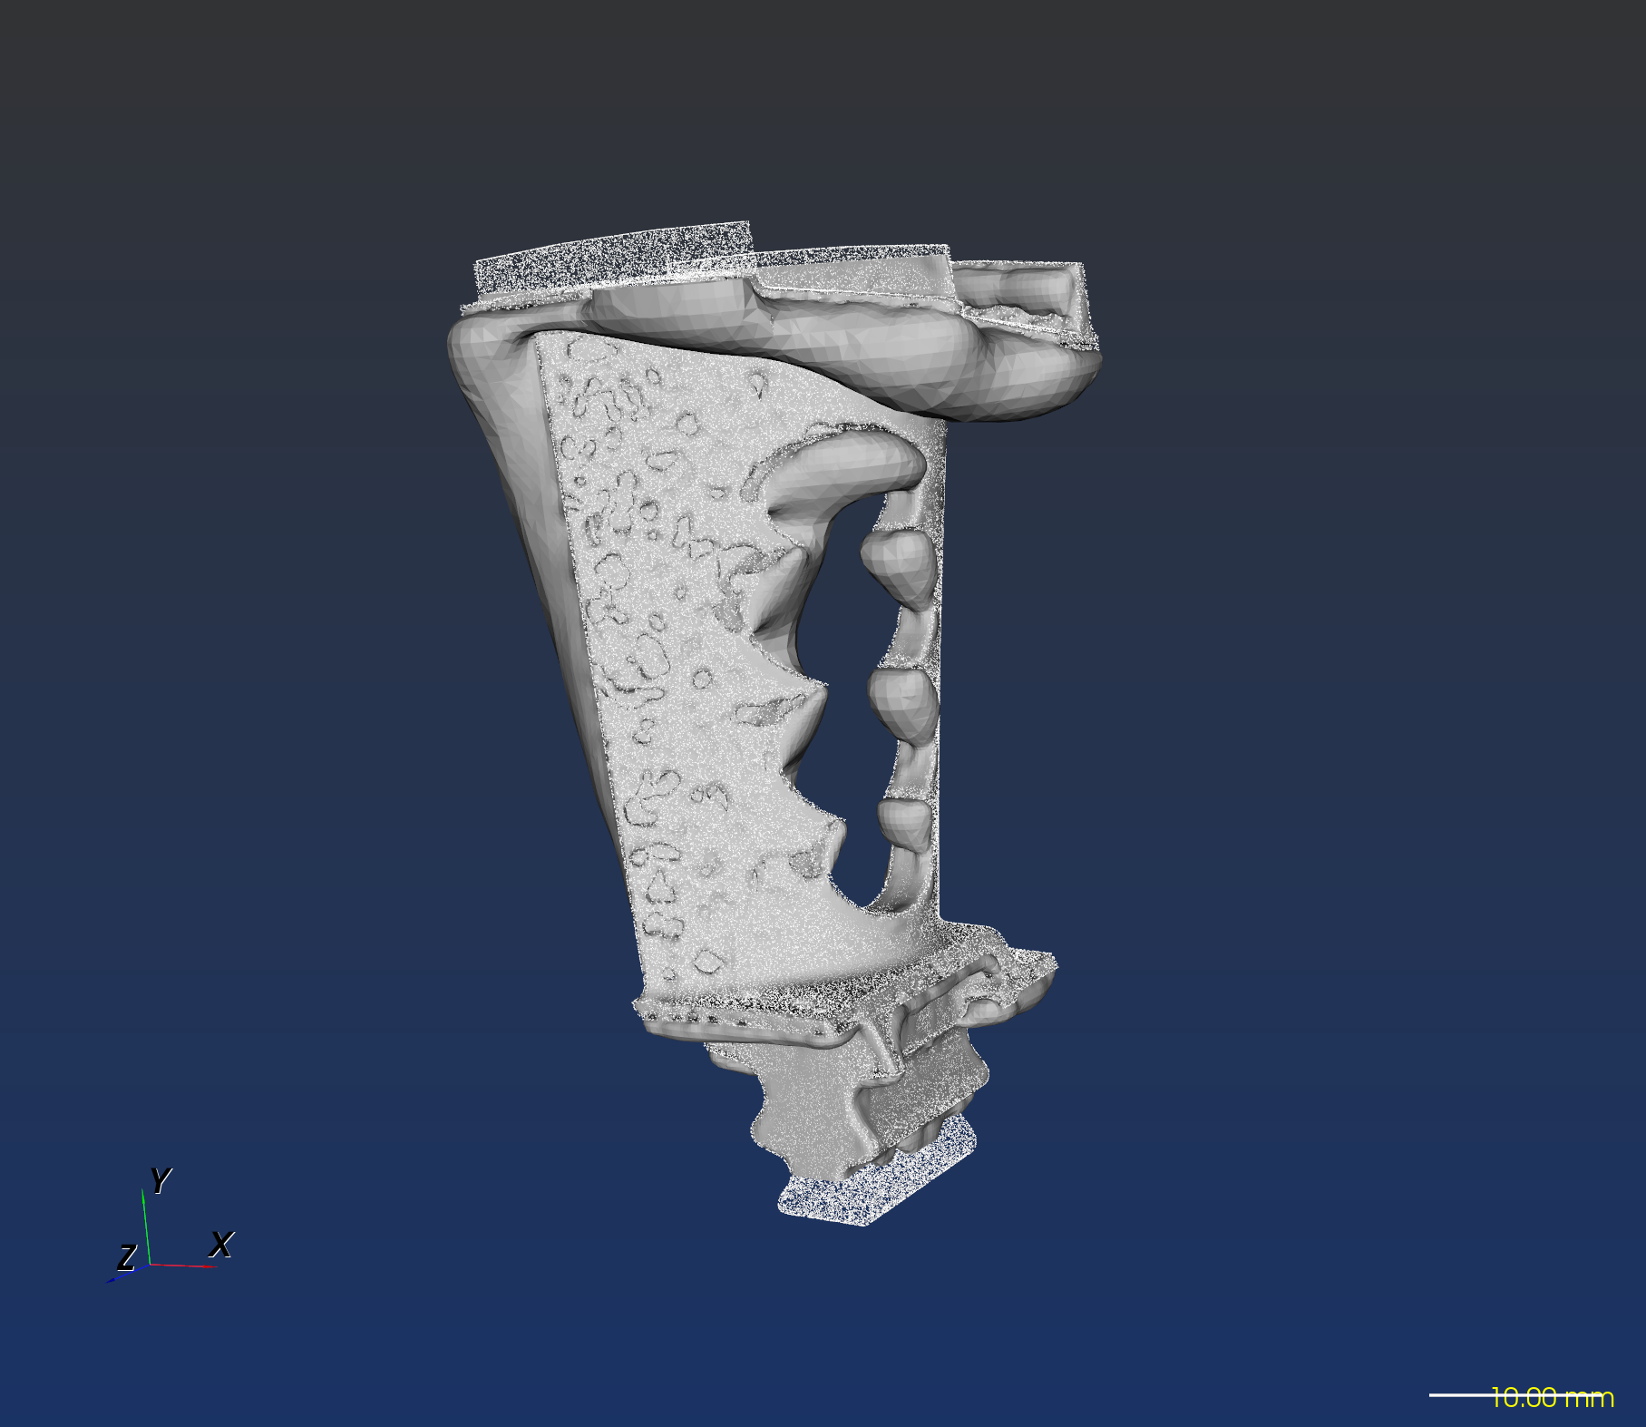

图3.1.7-5：模型点云三维重建结果

**4.点云滤波**

去除噪声、异常值、冗余数据，提高后续配准、分割、检测等操作的精度。

选中包含大量噪声的实测点云，点击“点云滤波”按钮即可。

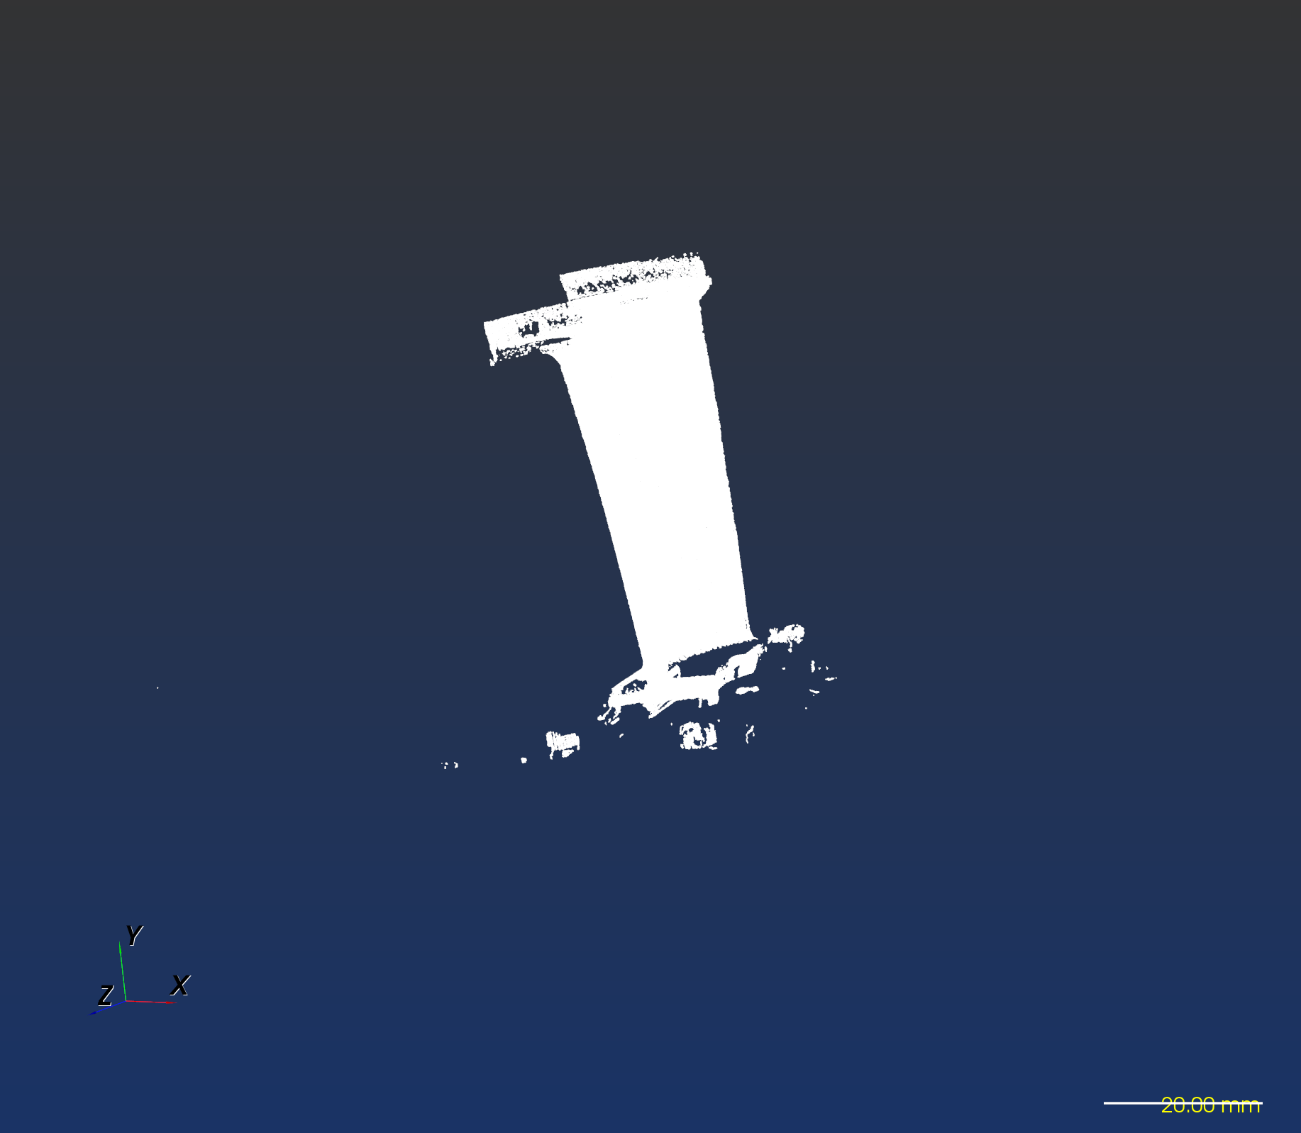

图3.1.7-6：实测点云滤波后效果

**5.点云补齐**

对不完整、缺失或部分遮挡的点云数据进行修复和补全，生成完整的3D模型，目前还未投入自动化使用。

### 3.1.8主题

提供多种美观的界面选择,如图3.1.8-1所示

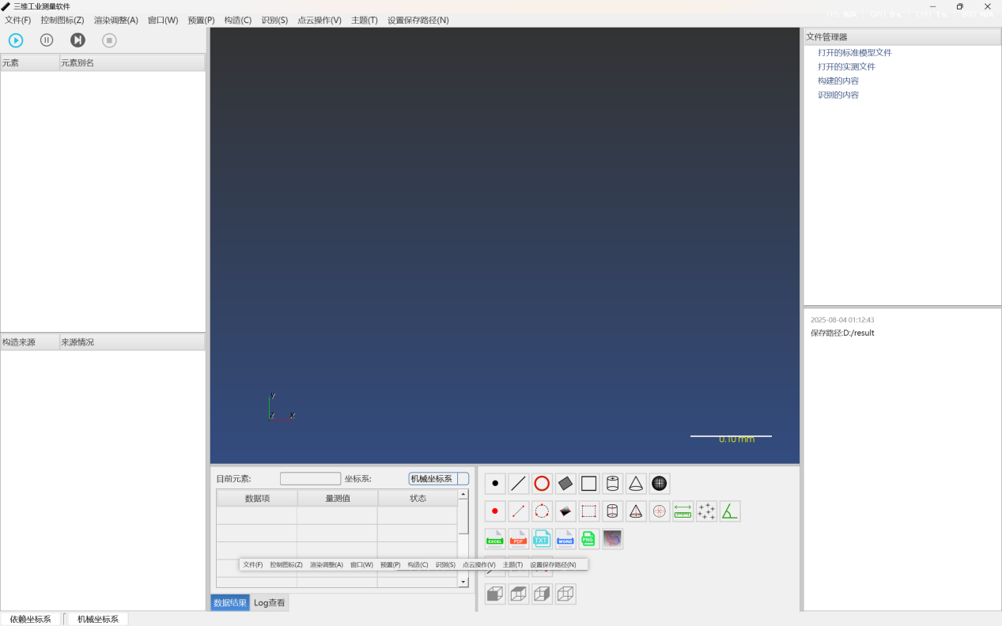

图3.1.8-1：简约蓝(默认)

### 3.1.9设置保存路径

设置自动化输出报告的保存路径

## 3.2 中央渲染窗口

基于VTK库的渲染窗口，用以展示几何元素和点云等三维物体。如图3.1.9-1所示

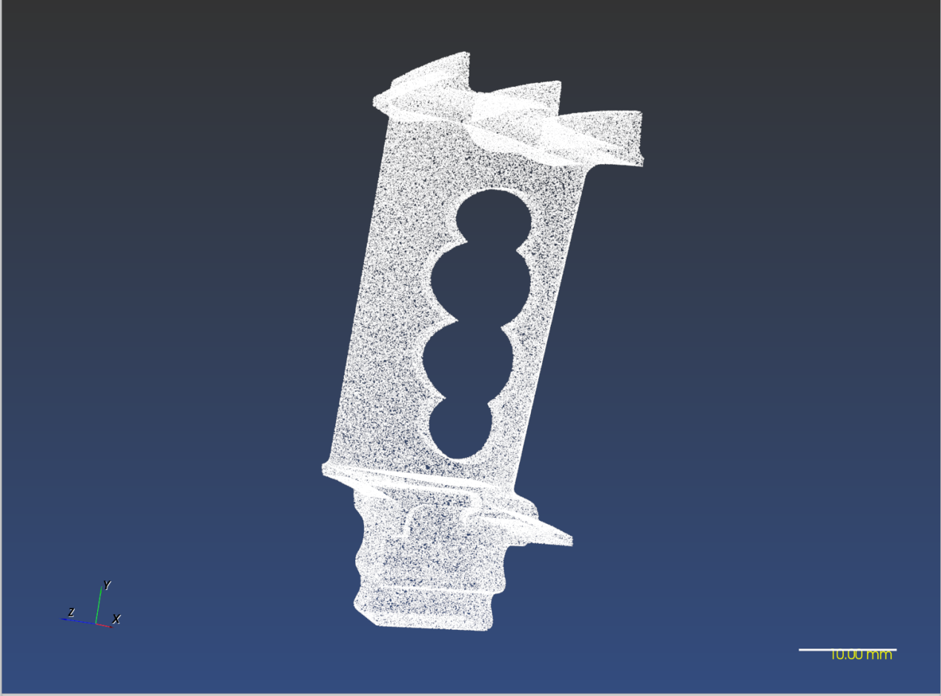

图3.2-1：中央渲染窗口

## 3.3 元素列表

用于显示元素信息的列表。

**1.界面**

如图3.3-1所示。

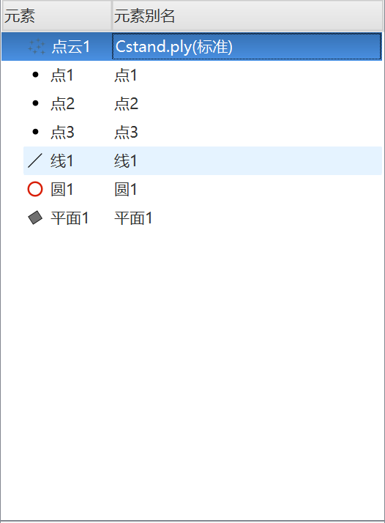

图3.3-1：元素列表

**2.右键操作**

如图3.3-2所示。

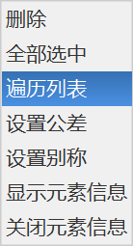

图3.3-2：右键操作

## 3.4 操作日志

用于记录过去操作信息的列表。如图3.4-1所示。

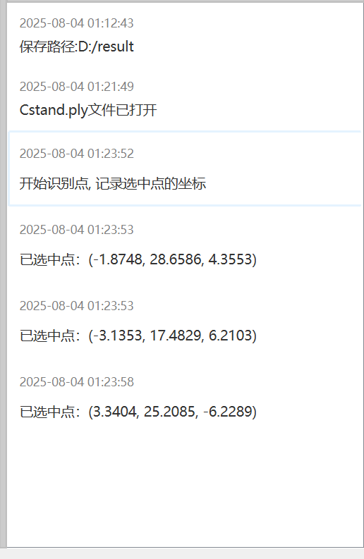

图3.4-1：操作日志

## 3.5 元素信息表

点击列表中某一元素，即可显示详细信息。如图3.5-1所示。

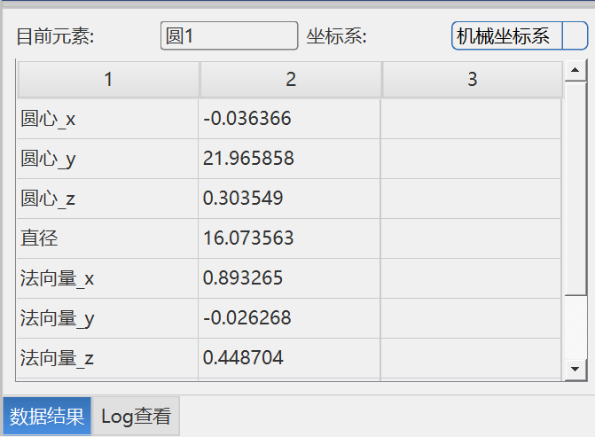

图3.5-1：元素信息表

## 3.6 文件管理器

显示打开的文件，以及构造，识别的元素，可通过眼睛图标控制是否显示。如图3.6-1所示。

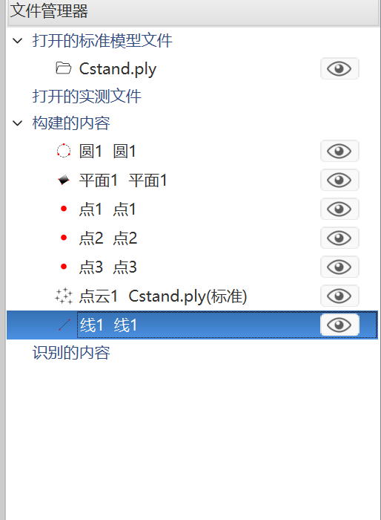

图3.6-1：文件管理器

## 3.7 构造来源表

点击列表中某一元素，即可显示来源。如图3.7-1所示。

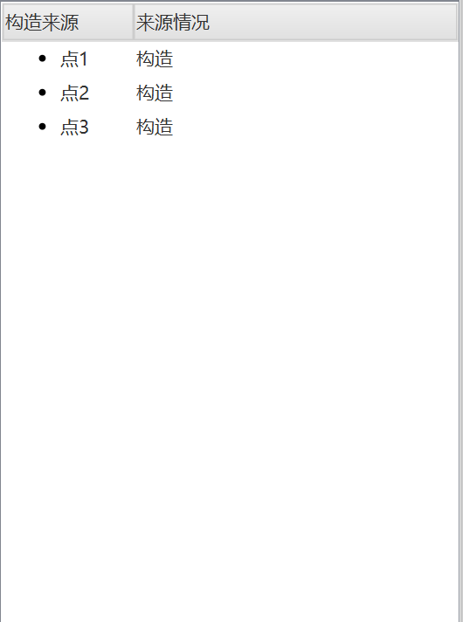

图3.7-1：构造来源表

## 3.8工具栏

主要包含元素的创建与输出，视角的转换。

### 3.8.1 构造与识别

通过点击渲染窗口中的点来识别元素，通过选中列表中的点来构造元素。

**1.界面**

如图3.8.1-1所示。

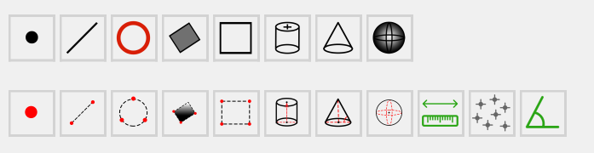

图3.8.1-1：构造与识别

**2.构造元素**

选中元素列表中若干个点，点击构造元素，即可将元素添加进列表。如图图3.8.1-2所示。

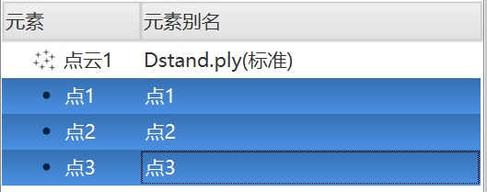

图3.8.1-2：选中点



图3.8.1-3：构造元素

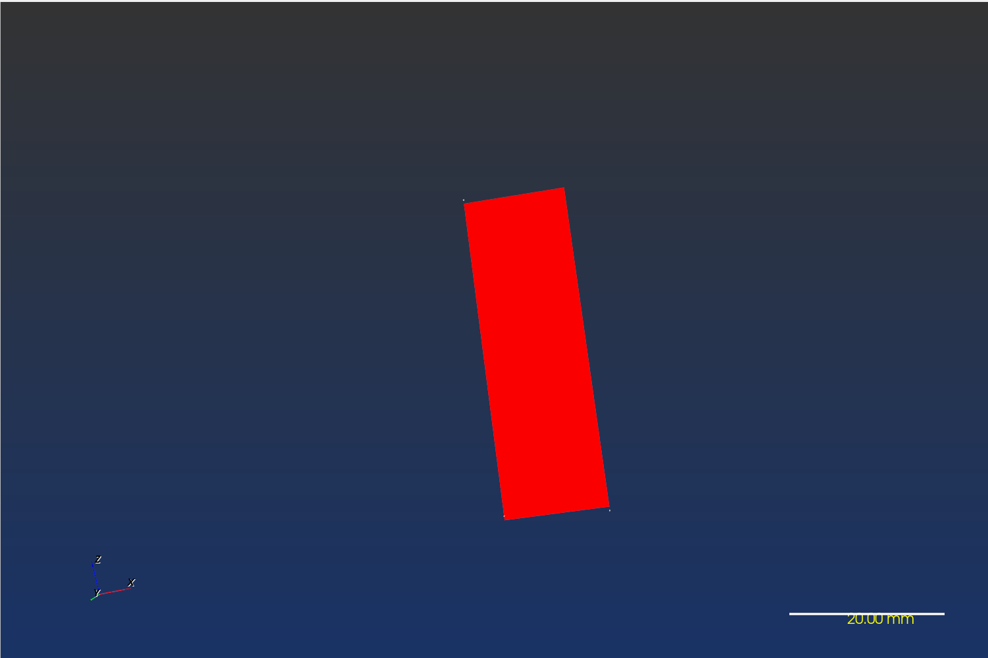

图3.8.1-4：构造成功

**3.识别元素**

首先点击工具栏中的识别按钮，点击识别元素，然后点击窗口中的一个点，即可将元素添加进列表。如图3.8.1-5所示。或者点击识别点按钮之后，点击窗口中的若干个点，点击构造点，即可将选中的点加入元素。如图3.8.1-9所示。



图3.8.1-5：点击识别点按钮

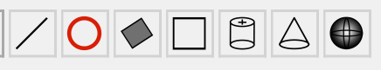

图3.8.1-7：点击识别元素

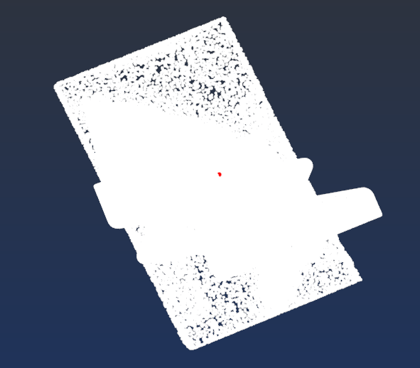

图3.8.1-6：选中渲染窗口中的一个点



图3.8.2-8：识别成功



图3.8.1-9：点击识别点按钮

、



图3.8.1-10：选中渲染窗口中的若干个点

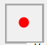

图3.8.1-10：点击构造点



图3.8.1-10：识别成功

### 3.8.2 调整视角

包含元素的三视图和立体视图。

**1.界面**

如图3.8.2-1所示。

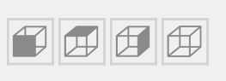

图3.8.2-2：调整视角

**2.三视图和立体视图**

如图3.8.2-2所示。

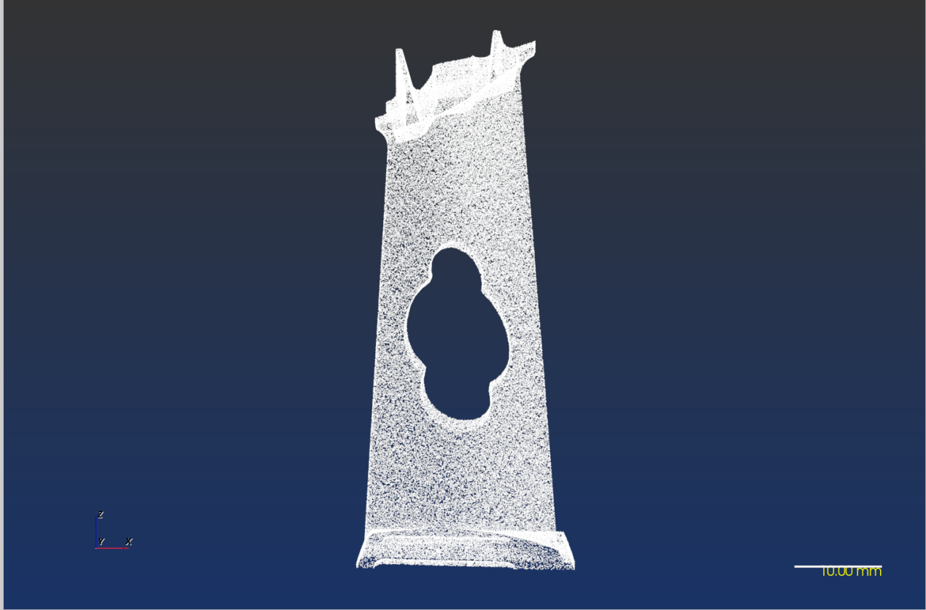

图3.8.2-2：正视图

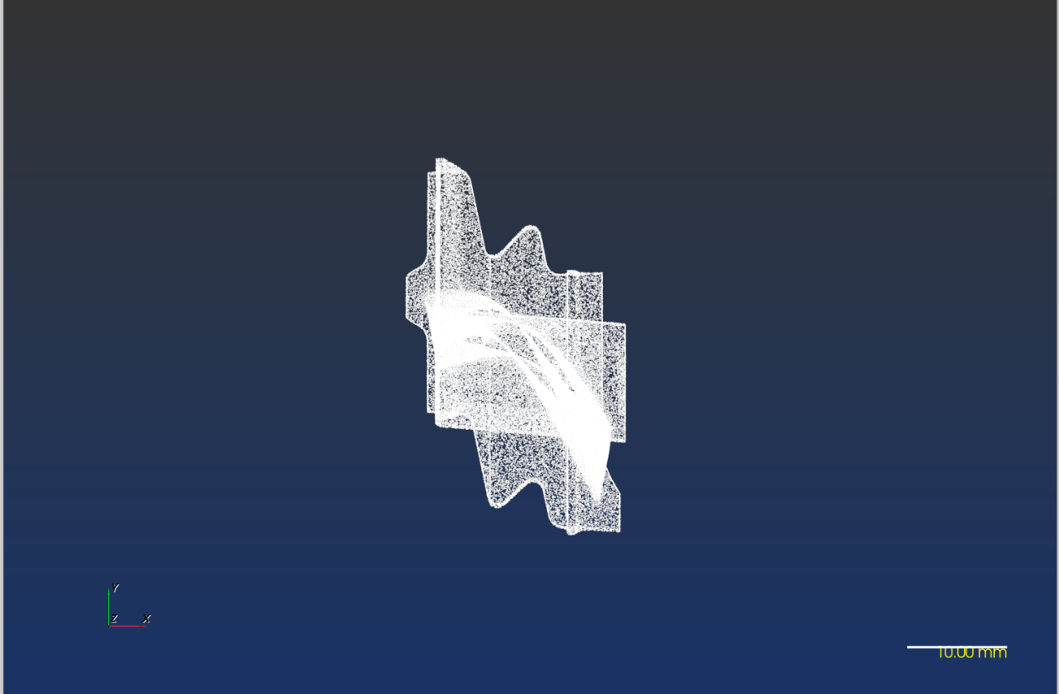

图3.8.2-3：俯视图

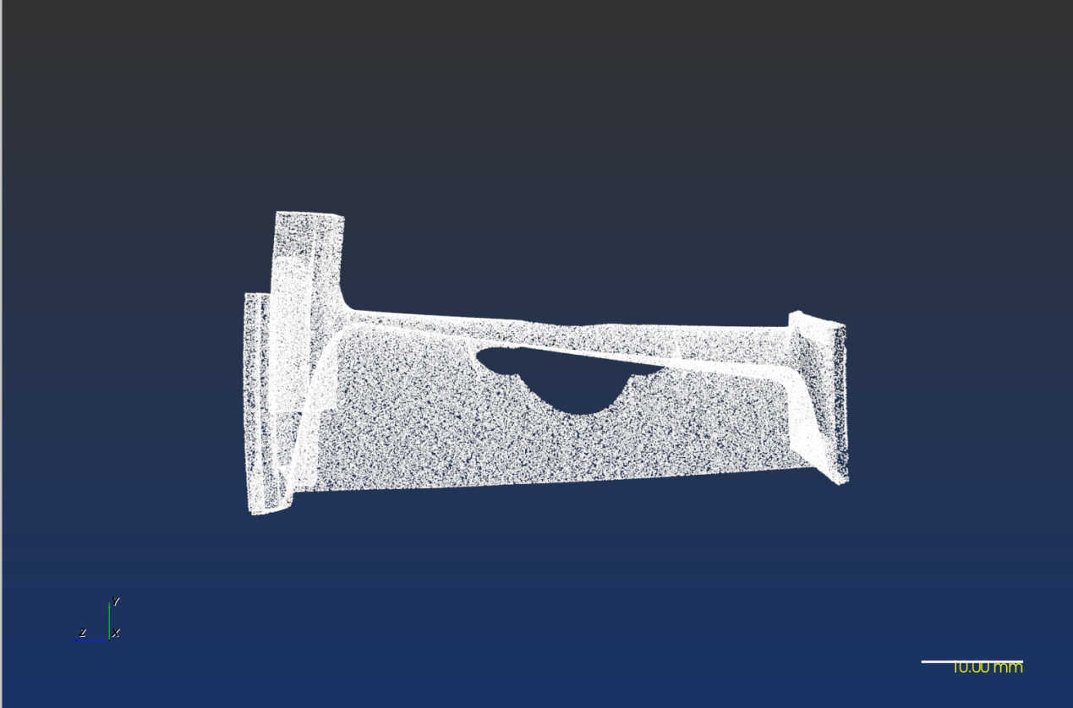

图3.8.2-4：侧视图

### 3.8.3 坐标系

包含坐标系的创建，旋转与保存。

**1.界面**

如图3.8.3-1所示。

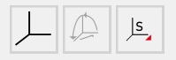

图3.8.3-1：坐标系

**2.坐标系操作**

如图3.8.3-2所示。

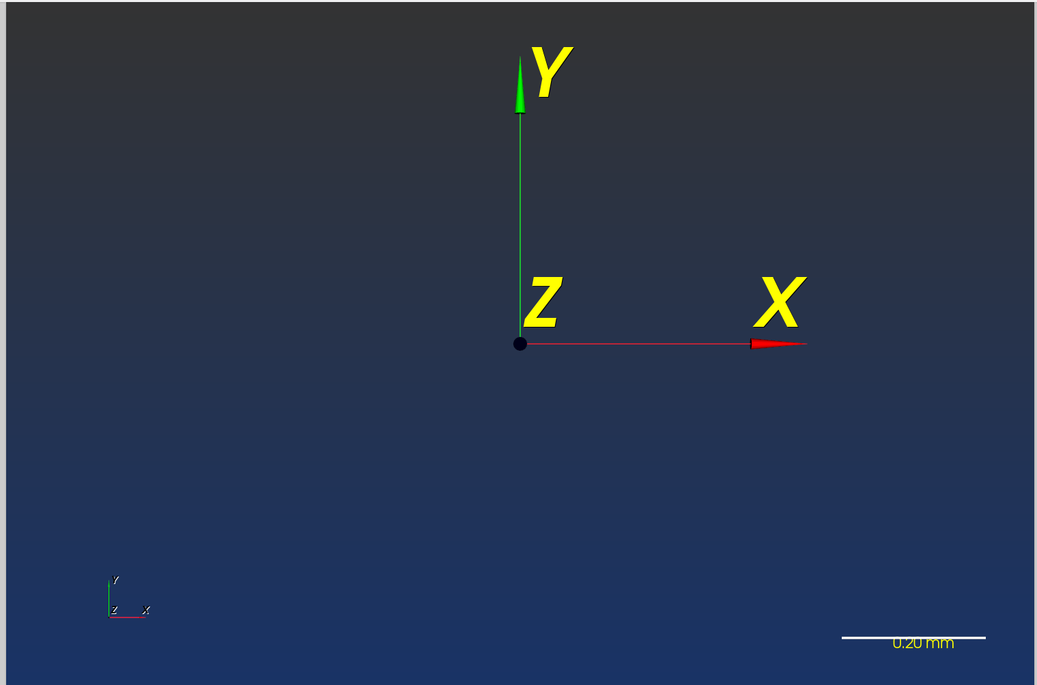

图3.8.3-2：创建坐标系

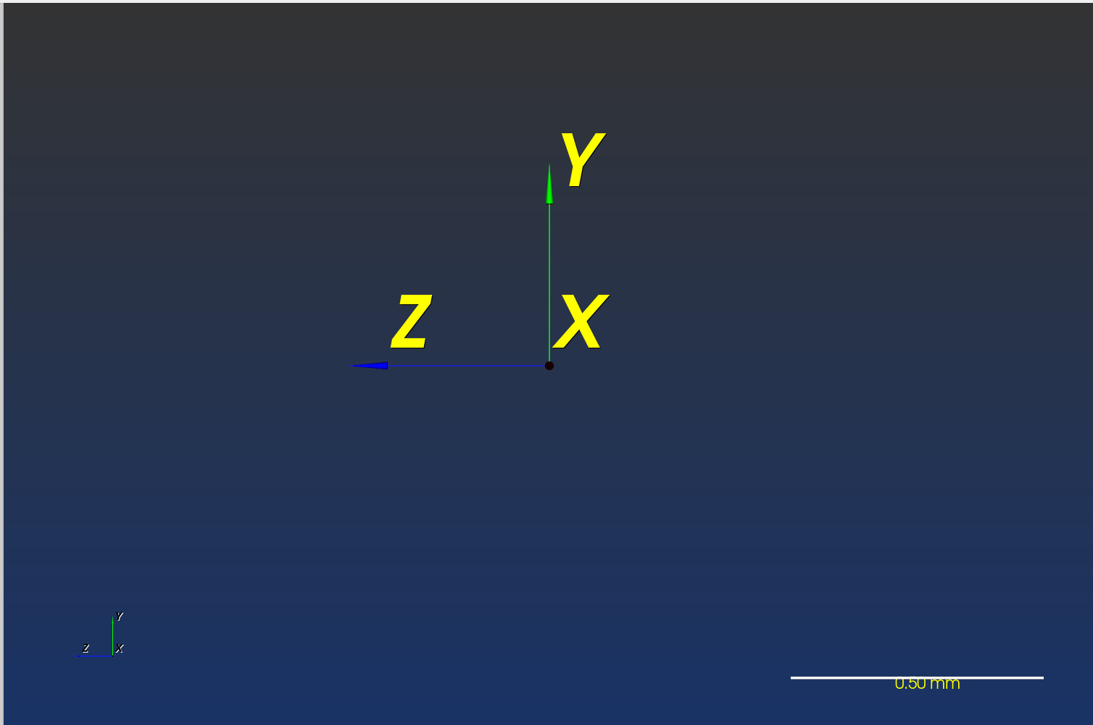

图3.8.3-3：旋转坐标系





图3.8.3-4：保存坐标系

### 3.8.4 打开文件

打开自动化保存的文件。

**1.界面**

如图3.8.4-1所示。

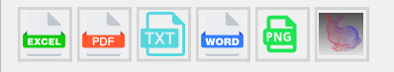

图3.8.4-1：打开文件

**2.打开文件**

如图3.8.4-2所示。

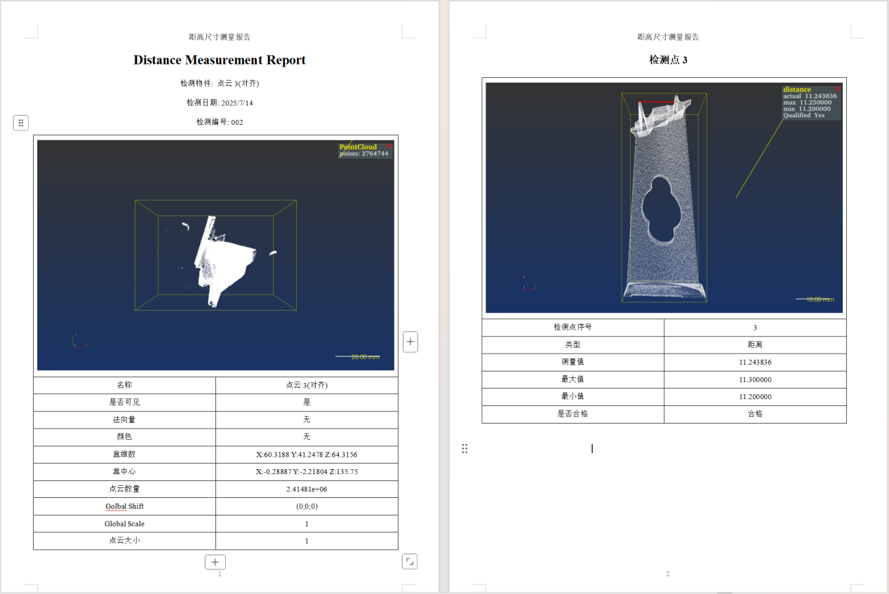

图3.8.4-2：输出报告

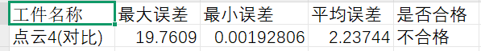

图3.8.4-3：excell1

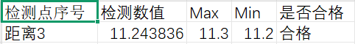

图3.8.4-4：excellA

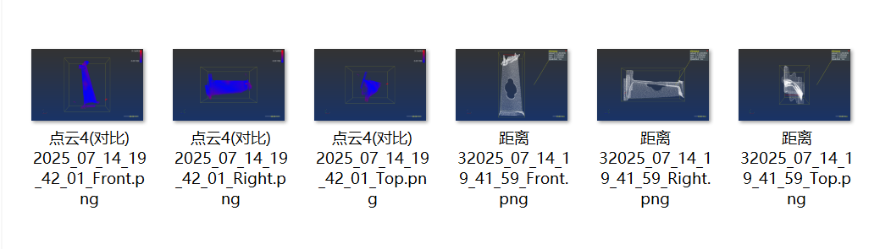

图3.8.4-5：image

## 3.9 自动化流程

省去手动流程，提高精准度。

### 3.9.1 手动测量

测量点云文件的距离信息，并保存为项目工程文件。

**1.打开模型文件**

如图3.9.1-1所示。

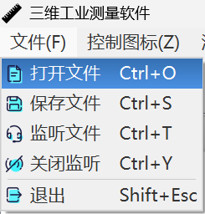

图3.9.1-1：打开模型文件

**2.测量**

包含识别元素和构造元素，最终构造出距离或角度。可以通过识别线或者识别平面，再将两个线构造成角度，或者将两个平面构造成距离。如图3.9.1-2所示。

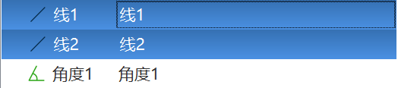

图3.9.1-2：两条线构成角度



图3.9.1-3：角度

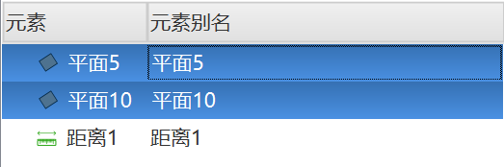

图3.9.1-4：两条平面构成距离

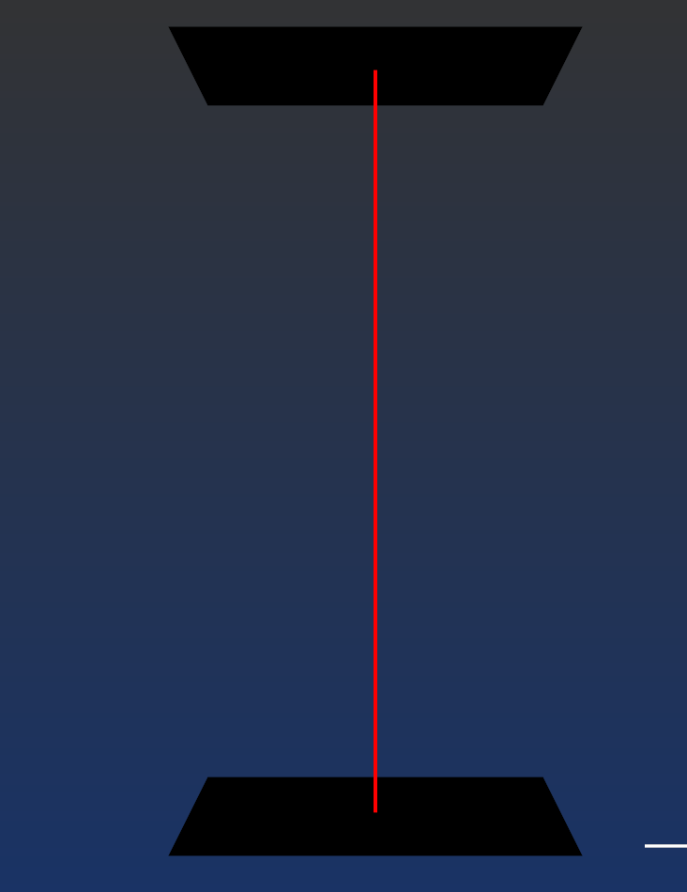

图3.9.1-5：距离

3**.保存**

保存为项目工程文件，会自动记录点云与其他元素的信息。

### 3.9.2 自动化测量

测量点云文件的距离信息，并保存为项目工程文件。

**1.打开监听**

选中模型路径和监听目录后(需要在模型路径下提前放置模型点云文件和项目工程文件)，点击OK,打开监听。如图3.9.2-1所示。

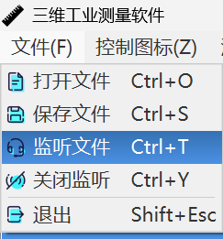

图3.9.2-1：监听文件

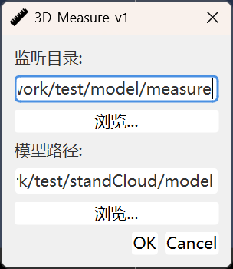

图3.9.2-2：选中模型路径和监听目录

**2.打开自动化**

如图3.9.2-3所示。



图3.9.2-3：自动化按钮



图3.9.2-4：开启后

**3.向监听目录添加实测点云**

在监听目录下创建日期文件夹，并添加实测点云文件。如图3.9.2-5所示。

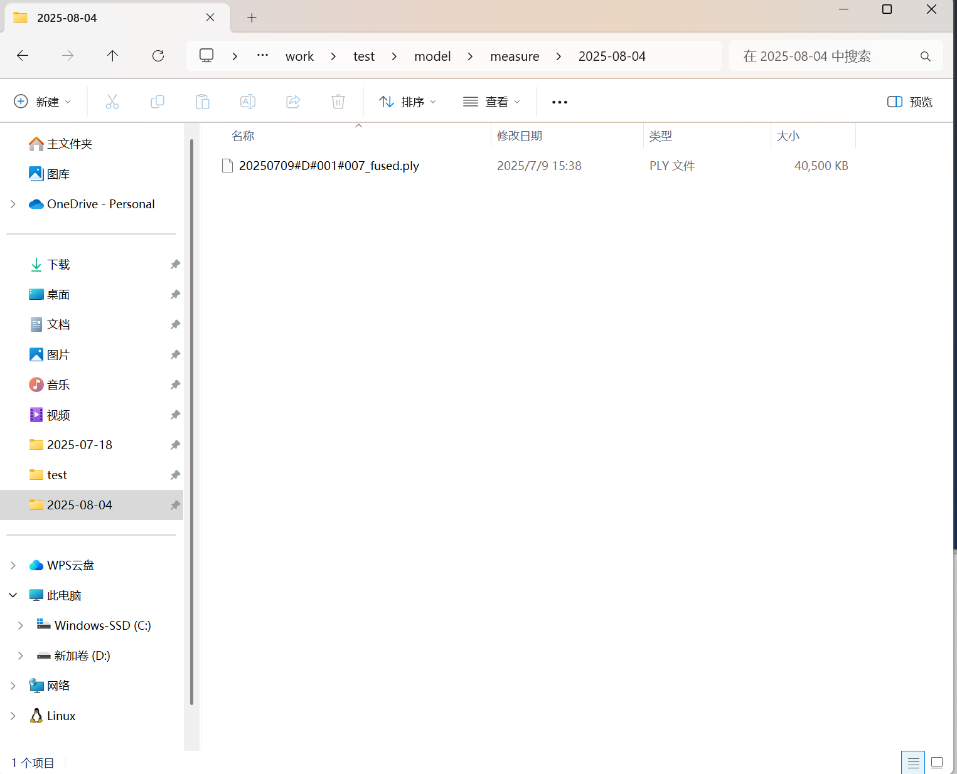

图3.9.2-5：添加实测点云文件

**4.输出报告**

软件会自动化重复之前进行的手动测量，并输出报告，您可以根据需要选择保存路径，见菜单栏。如图3.9.2-6所示。

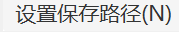

图3.9.2-6：设置保存路径

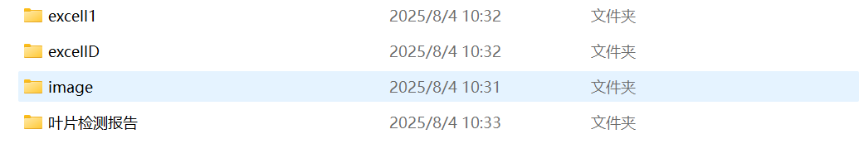

图3.9.2-7：输出报告

以下是实际测量所生成的部分数据：

**检测点3**

|  |  |
| --- | --- |
| 屏幕截图 2025-06-24 200657 | |
| 检测点序号 | 3 |
| 类型 | 距离 |
| 测量值 | 11.243836 |
| 最大值 | 11.300000 |
| 最小值 | 11.200000 |
| 是否合格 | 合格 |

图3.9.2-8：检测点特写与数据

## 3.10 快捷键操作

本软件支持快捷键操作,您可以通过单个按键或CTRL+单个按键来完成快捷键操作。

|  |  |
| --- | --- |
| 快捷键 | 操作 |
| CTRL+S | 保存文件 |
| CTRL+T | 监听文件 |
| CTRL+Y | 关闭监听 |
| SHFIT+ESC | 退出 |
| CTRL+C | 点云对比 |
| CTRL+Q | 点云对齐 |
| CTRL+R | 点云重建 |
| CTRL+F | 点云滤波 |
| Z | 控制图标 |
| N | 设置保存路径 |
| P | 预置 |
| C | 构造 |
| S | 识别 |
| V | 点云操作 |
| T | 主题 |
| W | 窗口 |
| A | 渲染调整 |
| F | 文件 |
| CTRL+O | 打开文件 |

# 4 相关说明

## 4.1 开发环境

1. 本系统的软硬件开发环境如下所示：

|  |  |
| --- | --- |
| **操作系统** | Windows 7 |
| **计算机配置** | CPU：CORE i5 2.5GHZ  内存：4G  硬盘：500G |

## 4.2 测试环境

1. 除本机开发环境的测试外，其他已测软硬件环境为：

|  |  |
| --- | --- |
| **操作系统** | Windows XP |
| **计算机配置** | CPU：Pentium(R) 4CPU 2.8GHZ  内存：512M  硬盘：80G |